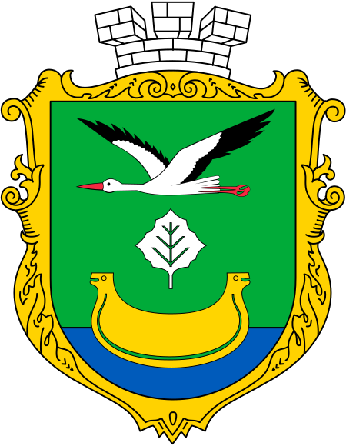

Публічний звіт голови Дарницької районної в місті Києві державної адміністрації.
Громадський звіт про роботу Дарницької районної в місті Києві державної адміністрації

за 2017 рік.

ЗМІСТ

І. Вступ 3
ІІ. Загальна характеристика соціально-економічного розвитку Дарницького району 4
ІІІ. Основні напрями діяльності Дарницької районної в місті Києві державної адміністрації:
1. Виконання Програми соціально-економічного розвитку міста Києва в частині використання коштів, головним розпорядником яких визначена Дарницька районна в місті Києві адміністрація в бюджеті міста Києва 7
2. Стан контролю за благоустроєм району, контролю та протидії розміщенню несанкціонованих місць стихійної торгівлі та самовільному встановленню тимчасових споруд. Реалізації державних та міських екологічних програм із збереження природного середовища 13
3. Стан житлово-комунального господарства в районі, виконання державних та міських програм 17
4. Заходи, які здійснюються з метою належного проведення опалювального сезону в межах повноважень 23
5. Заходи, які вживаються для передачі вільних нежитлових приміщень в оренду та надходження коштів за оренду до бюджету 25
6. Забезпечення належної реалізації освітніх державних та міських програм у навчальних закладах району в межах повноважень 28
7. Стан інформування мешканців району стосовно забезпечення державних та міських соціальних програм, соціальна робота, соціально-правовий захист дітей-сиріт та дітей, позбавлених батьківського піклування, робота з сім’ями та молоддю 32
8. Стан забезпечення житлом громадян, які знаходяться на квартирному обліку 48
9. Забезпечення законності, правопорядку, охорони прав, свобод і законних інтересів громадян 50
10. Організація та проведення сільськогосподарських ярмарків у межах району 59
11. Реалізація державних та міських програм із охорони здоров'я в межах повноважень 63
12. Реалізація державних та міських програм із розвитку туризму, культури та інформаційної політики в межах повноважень 67
13. Промисловий сектор та адміністративні послуги 72
І. Вступ

Відповідно до Конституції України, статті 26 Закону України "Про місцеве самоврядування в Україні", частини другої статті 11 Закону України "Про столицю України - місто-герой Київ", пункту 8 статті 39 Закону України "Про місцеві державні адміністрації", статті 5 Закону України "Про доступ до публічної інформації", відповідно до частини третьої статті 45 Закону України від 10.12.2015 № 889-VIII «Про державну службу», на виконання наказу Національного агентства України з питань державної служби від 20.12.2016 № 277 «Про затвердження Типового порядку проведення публічного звіту керівника органу виконавчої влади», для забезпечення відкритості та публічності роботи місцевих виконавчих органів та на виконання рішення Київської міської ради від 09.02.2017 № 832/1836 «Про громадський звіт щодо роботи районних державних адміністрацій», », розпорядження виконавчого органу Київської міської ради (Київської міської державної адміністрації) від 20.09.2017 № 1169, з метою належного інформування громадськості про результати здійснення наданих повноважень, реалізацію Програми економічного і соціального розвитку м. Києва на 2017 рік та на виконання рішення Київської міської ради від 12.12.2016 № 554/1558 «Про бюджет міста Києва на 2017 рік», Дарницькою районною в місті Києві державною адміністрацією (далі – Дарницька райдержадміністрація) підготовлено звіт про проведену роботу за 2017 рік.

Діяльність Дарницької райдержадміністрації у звітному періоді була спрямована на забезпечення збалансованого економічного і соціального розвитку району, підвищення рівня фінансово-бюджетної дисципліни, поліпшення соціального захисту населення, дотримання ефективного використання наявних фінансових, трудових і природних ресурсів.
Впродовж 2017 року було проведено 10 засідань Колегії Дарницької райдержадміністрації, за результатами яких було надано 139 доручень, та 19 апаратних нарад Дарницької рай держадміністрації, за результатами яких було надано 165 протокольних доручень, що стосувались стану благоустрою території району, галузі охорони здоров’я, освіти та культури, житлово-комунального господарства, підсумків роботи райдержадміністрації тощо.
За 2017 рік зареєстровано 831 розпорядження Дарницької райдержадміністрації.
Найбільше розпоряджень було підготовлено з питань:
- сім’ї, молоді та неповнолітніх – 211 розпоряджень;
- соціального захисту населення – 203 розпорядження;
- комунального майна – 154 розпорядження;
- містобудування та архітектури – 52 розпорядження;
- обліку та розподілу житлової площі – 49 розпоряджень.

ІІ. Загальна характеристика соціально-економічного розвитку Дарницького району
Дарницький район сьогодні є одним із найбільших у місті Києві за кількістю населення та площею території (16% від загальної площі м. Києва). Загальна площа району становить близько 13363 га, площа водного басейну –556,1 га, зелених насаджень –344,2 га.
Чисельність зареєстрованого населення Дарницького району за 2017 рік, порівняно з даними на кінець 2016 року, зросла на 3,4 тис. осіб та станом на 01.11.2017 становить 339,5 тис. осіб, при цьому темп міграційного приросту сповільнився, а природного – прискорився.
Життєдіяльність Дарницького району забезпечує:

І. Промисловість
Промисловий комплекс району представлений 68 підприємствами, що розподілені за видами економічної діяльності на 10 сфер. За статистичними даними за січень-листопад 2017 року обсяги реалізованої продукції по Дарницькому району склали 4604,4 млн грн, що на 661,8 млн грн більше в порівнянні з відповідним періодом 2016 року. Питома вага обсягів реалізованої промислової продукції Дарницького району в загальноміських обсягах реалізації складає 3,0%. У структурі промисловості району найбільшу питому вагу за обсягами реалізації продукції займають підприємства хімічної та фармацевтичної галузі, машинобудування та виробництво готових металевих виробів.

ІІ. Будівництво
У Дарницькому районі за 2017 рік завершене будівництво та введено в експлуатацію 12 житлових будинків на 4904 квартири загальною площею 144,5 тис. кв. м.

ІІІ. Житловий фонд
Станом на 01.01.2018 житловий фонд Дарницького району налічує 5 296 житлових будинків (загальною площею 13 181,10 тис. кв. м), кількість яких з року в рік невпинно зростає.
Виходячи зі структури житлового фонду, можна зробити висновок про збільшення конкуренції на ринку житлово-комунальних послуг (з’являються нові житлово-експлуатаційні підприємства, зростає кількість ОСББ), що в свою чергу має покращити рівень обслуговування власників житла.
Наразі, структура житлового фонду, станом на 01.01.2018 виглядає наступним чином:
- 540 житлових будинків комунальної форми власності (загальною площею 4984,6 тис. кв. м);
- житлово-будівельні кооперативи – 76 житлових будинків (загальною площею 1 036,3 тис. кв. м);
- об’єднання співвласників багатоквартирних будинків – 134 житлових будинків (загальною площею 2 669,9 тис. кв. м);
- 142 житлові будинки, побудовані за кошти інвесторів (загальною площею 3 606,9 тис. кв. м);
- 39 відомчих житлових будинків (загальною площею 214,86 тис. кв. м);
- 34 відомчі гуртожитки (загальною площею 101,1 тис. кв. м);
- 4331 приватний житловий будинок (загальною площею 567,40 тис. кв. м).

IV. Торгівля
Для забезпечення мешканців району товарами широкого вжитку та платними послугами в районі функціонує широка мережа підприємств побутового призначення у загальній кількості 1859 об’єктів, що включає:
- 648 закладів непродовольчої мережі;
- 564 підприємства побуту;
- 325 закладів продовольчої мережі;
- 291 заклад ресторанного господарства;
- 24 об’єкти розвитку торгівлі із продажу хліба та хлібобулочних виробів соціальних сортів;
- 7 підприємств ринкової мережі.
За 2017 рік у Дарницькому районі відкрито 42 нових підприємства соціальної інфраструктури, загальною площею 11364,0 кв. м, з них:
- 23 заклади ресторанного господарства загальною площею – 3543,0 кв. м;
- 19 продовольчих магазинів загальною площею – 6179,0 кв. м;
- 6 непродовольчих магазинів загальною площею – 1370,0 кв. м;
- 1 підприємство побуту площею 4,0 кв. м.

V. Податки
За останніми даними в Дарницькому районі зареєстровано 63416 платників податків, із них:
- фізичних осіб – 41567;
- юридичних осіб – 21849.

VI. Освіта
У Дарницькому районі функціонує 107 закладів освіти. З них:
- 9 середніх загальноосвітніх шкіл;
- 12 спеціалізованих шкіл;
- 11 гімназій (Слов'янська, Скандинавська, Діалог, № 237, 261, 267, 290, 315, 323, Київська інженерна гімназія, «Київська Русь»);
- 3 ліцеї ( «Інтелект», «Наукова зміна», № 303);
- 2 початкові школи (№ 295, 303);
- 2 школи - інтернати (№ 10, 12 );
- 2 школи - дитячих садка;
- 56 дошкільних навчальних закладів;
- 5 приватних навчальних закладів;
- 5 позашкільних навчальних закладів.

VII. Культура
У Дарницькому районі мережа закладів культури налічує 19 закладів, серед яких: 13 бібліотек, об’єднаних у Централізовану бібліотечну систему, з яких 3 - для дитячого населення; 4 початкових спеціалізованих навчальних заклади: дитяча школа мистецтв № 4, дитяча школа мистецтв № 9, дитяча музична школа № 21, дитяча художня школа № 11; 2 заклади клубного формування: Палац культури «Дарниця», Культурно-мистецький центр. На території району розташовані: парк культури і відпочинку «Партизанська Слава», будинок культури «Дніпро», кінотеатри «Промінь», «Факел» та комерційні кінотеатри «Аладдін» і «WiZoria».

VIII. Охорона здоров’я
Систему закладів охорони здоров’я мешканців району складають:
- центри первинної медико-санітарної допомоги – 4;
- консультативно-діагностичні центри – 3 (2 – для дорослих, 1 – для дітей);
- амбулаторії загальної практики сімейної медицини – 11;
- лікарні (КМКЛ № 1, вузлова, тубдиспансер) – 3;
- стоматологічна поліклініка – 1;
- Київський медичний консультативний дитячий центр – 1;
- медична частина № 10;
- комунальне некомерційне підприємство Київський медичний центр «Академія здоров’я людини».

ІІІ. Основні напрями діяльності Дарницької районної в місті Києві державної адміністрації
- Виконання Програми соціально-економічного розвитку міста Києва в частині використання коштів, головним розпорядником яких визначена Дарницької районної в місті Києві державної адміністрації в бюджеті міста Києва
Бюджетом міста Києва на 2017 рік для Дарницької райдержадміністрації доведені до виконання річні індикативні обсяги надходжень в сумі 1 812 929,6 тис. грн.
Фактично за 2017 рік по Дарницькому району міста Києва отримано доходів в сумі 1 958 625,8 тис. грн, що на 145 696,2 тис. грн більше ніж було заплановано. Виконання плану становить 108,0%.
У порівнянні з минулим роком доходні показники надходжень зросли на 359647,2 тис. грн, або на 122,5%.

По виконанню затверджених індикативних показників надходжень Дарницький район посідає 1 місце серед інших районів міста.
По виконанню показників доходів до відповідного періоду попереднього року Дарницький район посідає 4 місце серед інших районів міста Києва. Цей показник є рейтинговим в оцінці діяльності роботи райдержадміністрації.
Із загальної суми надходжень найбільше надійшло податку та збору на доходи фізичних осіб - 33,1%, єдиного податку - 28,0%, плати за землю - 23,5%, акцизного податку - 5,6%, податку на прибуток підприємств - 4,4%, інших видів надходжень - 5,4%.

Майже по всіх запланованих на 2017 рік надходжень податків та зборів забезпечено виконання та перевиконання показників.

На проведення видатків бюджетних галузей, переданих до сфери управління Дарницької райдержадміністрації, із загального фонду бюджету міста Києва у 2017 році спрямовано 1 563 969,3 тис. грн при затвердженій сумі видатків на рік 1 642 275,5 тис. грн, або 95,2% до плану на рік.

Із загальної виділеної суми спрямовано по галузях:
- державне управління – 65 944,4 тис. грн, або 96,9% до річного плану, який становив 68 063,2 тис. грн;
- освіта – 1 126 534,1 тис. грн, або 94,1% до річного плану, який становив 1 197 074,9 тис. грн;
- охорона здоров’я – 224 207,0 тис. грн, або 99,4% до річного плану, який становив 225 530,6 тис. грн;
- соціальний захист та соціальне забезпечення – 22 941,6 тис. грн, або 96,0% до річного плану, який становив 23 903,4 тис. грн;
- житлово-комунальне господарство – 78 953,0 тис. грн, або 98,1% до річного плану, який становив 80 476,2 тис. грн;
- культура і мистецтво – 43 873,5 тис. грн, або 96,3% до річного плану, який становив 45 573,6 тис. грн;
- фізична культура і спорт – 1 515,7 тис. грн, або 91,7% до річного плану, який становив 1 653,6 тис. грн.

Структура видатків в розрізі галузей за 2017 рік (тис. грн)

У 2017 році на проведення видатків на оплату праці спрямовано 1 200 494,1 тис. грн. Заборгованість по заробітній платі працівникам бюджетних установ району відсутня. Виплата заробітної плати здійснювалась своєчасно два рази на місяць.
На оплату за спожиті енергоносії було спрямовано 113 432,7 тис. грн. Оплата здійснювалась згідно з актами, наданими компаніями - постачальниками комунальних послуг. Кредиторська заборгованість за 2017 рік відсутня.
На оплату харчування було спрямовано 254 629,1тис. грн. По галузі «Освіта» було забезпечено безкоштовне та пільгове харчування в загальноосвітніх навчальних закладах учнів 1-4 класів, дітей з малозабезпечених, багатодітних родин та дітей учасників антитерористичної операції. По галузі «Охорона здоров’я» проводилися видатки на харчування дітей віком від 0 до 3-х років. По галузі «Соціальний захист та соціальне забезпечення» забезпечувалось харчування 16 дітей у відділенні для дітей з дитячим церебральним паралічем.
Видатки на оплату медикаментів всього склали 25 099,6 тис. грн, в тому числі для пільгових категорій населення – 19 798,5 тис. грн.
Видатки на виконання міської цільової програми «Турбота. Назустріч киянам» на 2016-2018 роки склали 2 067,4 тис. грн, із яких було спрямовано:

- 1 306,7 тис. грн на виплату матеріальної допомоги малозабезпеченим мешканцям району;
- 199,7 тис. грн на харчування одиноких та малозабезпечених громадян, які перебувають на обслуговуванні в територіальному центрі;
- 511,5 тис. грн на виплату заробітної плати психологам, які надають допомогу учасникам антитерористичної операції;
- 49,5 тис. грн на оплату громадських робіт.
Видатки на виконання міської цільової програми «Соціальне партнерство» склали 914,0 тис. грн. З них 865,2 тис. грн використано на фінансову підтримку громадських організацій, діяльність яких має соціальну спрямованість, та 48,8 тис. грн на проведення районних соціальних заходів до державних свят.
Загалом, на фінансування захищених статей видатків виділено 1 402 557,6 тис. грн, або 87,7% від загальної суми проведених видатків.
Видатки спеціального фонду (крім власних надходжень) на 2017 рік передбачені в сумі 316 494,1 тис. грн, фактично використано 298 040,3 тис. грн, або 94,2% від річної запланованої суми.

Структура видатків спеціального фонду за видами за 2017 рік (тис. грн)

У 2017 році були проведені з реконструкції та капітального будівництва наступні роботи:
- будівництво гідровузла в мікрорайоні Бортничі – 6992,60 тис. грн;
- будівництво дощової каналізації на вулиці Промисловій в мікрорайоні Бортничі - 10,00 тис. грн;
- будівництво магістрального самопливного колектора на вулицях Переяславській, Харченка, Осьмака, Коцюбинського в мікрорайоні Бортничі –2660,00 тис. грн;
- будівництво мереж зовнішнього освітлення мікрорайону Бортничі – 630,60 тис. грн;
- реконструкція відділення районної соціально-медичної реабілітації дітей з ДЦП, розумово-відсталих дітей та дітей з ураженням центральної нервової системи, з порушенням психіки (денне перебування) – 999,98 тис. грн;
- будівництво доріг у мікрорайоні Бортничі - 650,00 тис. грн;
- будівництво доріг у мікрорайоні Осокорки - 650,00 тис. грн;
- будівництво доріг у мікрорайоні Червоний Хутір - 650,00 тис. грн;
- реконструкція загальноосвітньої школи № 305 за адресою: Харченка, 53 – 5,00 тис. грн;
- реконструкція амбулаторії лікарів сімейної медицини з прибудовою центру первинної медико-санітарної допомоги за адресою: Гмирі, 8 – 499,99 тис. грн;
- будівництво центру первинної медико-санітарної допомоги за адресою: Вишняківська, 15 житлового масиву Осокорки, 11 мікрорайон, ділянка 4 - 141,60 тис. грн;
- будівництво амбулаторії загальної лікарської практики – сімейної медицини за адресою: Завальна,1-В – 460,00 тис. грн;
- реконструкція захисної споруди № 101401 (модернізація по відведенню підземних вод) за адресою: Бориспільська, 30-А – 890,00 тис. грн;
- термомодернізація дошкільного навчального закладу № 149 за адресою: Вишняківська, 12-Б – 215,50 тис. грн;
- термомодернізація гімназії № 290 за адресою: Ревуцького, 13-А - 3 279,20 тис. грн;
- реконструкція стадіону загальноосвітнього навчального закладу № 111 за адресою: Здолбунівська, 7-Б – 13 448,20 тис. грн;
- реконструкція стадіону загальноосвітнього навчального закладу № 62 по за адресою: Княжий Затон, 17-В –10 273,20 тис. грн;
- реконструкція стадіону гімназії № 261 за адресою: Архітектора Вербицького, 7 –199,9 тис. грн;
- реконструкція стадіону гімназії № 267 за адресою: Архітектора Вербицького, 7-А –199,9 тис. грн;
- реконструкція стадіону загальноосвітнього навчального закладу № 160 за адресою: Російська, 45 –199,5 тис. грн;
- реконструкція стадіону та спортивних споруд гімназії № 237 за адресою: Архітектора Вербицького, 28-Г та загальноосвітньої школи № 255 за адресою: Архітектора Вербицького, 26-В – 199,9 тис. грн (субвенція з державного бюджету);
- реконструкція стадіону та спортивних споруд спеціальної школи І-ІІ ступенів № 10, за адресою: Вакуленчука, 1 - 250,00 тис. грн;
- реконструкція будівлі з облаштуванням території середньої загальноосвітньої школи І-ІІІ ступеня № 289 за адресою: Славгородська, 14 - 1 599,00 тис. грн;
- реконструкція спеціалізованої школи І-ІІІ ступенів № 305 за адресою: Є.Харченка, 53 - 2 755,00 тис. грн;
- реконструкція гімназії № 315 з надбудовою 4-го поверху за адресою: Драгоманова, 27-А – 1485,0 тис. грн (субвенція з державного бюджету).

Загалом, відповідно до Програми економічного і соціального розвитку міста Києва на 2017 рік було заплановано проведення капітального будівництва та капітального ремонту на 540 об’єктах на загальну суму 245,0 млн грн, з них:
- на 506 об’єктах було заплановано проведення капітального ремонту;
- на 34 об’єктах були заплановані роботи з капітального будівництва
(в т.ч. виготовлення 27 проектів).
Видатки на проведення капітального будівництва та капітального ремонту установ і закладів району за 2017 рік склали 230,5 млн. грн, в тому числі були проведені роботи:
- капітальний ремонт - 177,5 млн. грн.;
- капітальне будівництво - 53,0 млн. грн.

Видатки на капітальне будівництво за 2017 рік (млн грн)

2. Стан контролю за благоустроєм району, контролю та протидії розміщенню несанкціонованих місць стихійної торгівлі та самовільному встановленню тимчасових споруд. Реалізації державних та міських екологічних програм із збереження навколишнього середовища
Дарницькою райдержадміністрацією постійно проводиться відповідна робота з організації благоустрою території району, і разом з тим залучаються до участі в заходах громадські організації, представники бізнесу та громадяни, які небайдужі до належного санітарного стану довкілля й екологічного майбутнього району.
За підсумками 2017 року Дарницька райдержадміністрація посіла 3 місце за станом благоустрою в місті Києві.
З метою утримання території району в належному санітарному стані у 2017 році було проведено весняний двомісячник з благоустрою, озеленення та поліпшення санітарного стану міста Києва, здійснено контроль за очищенням території району від несанкціонованих місць накопичення будівельного та побутового сміття, підготовлено та проведено відповідні заходи з благоустрою.
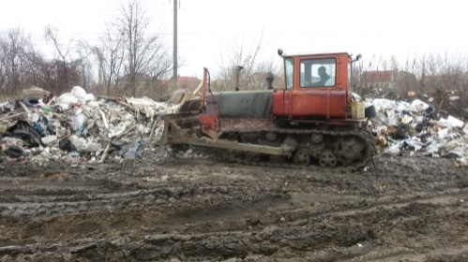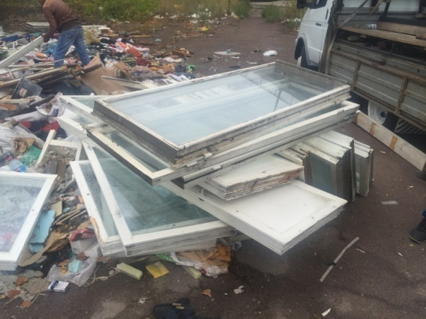
Однією з проблем, яка виникає у районі, є стихійна торгівля. Продавати харчові продукти з рук у невстановлених місцях – це правопорушення. Відповідно до законодавства, реалізаторів продуктів харчування карають штрафом від 17 до 119 гривень з конфіскацією товару або без неї.
Однак, заборона стихійної торгівлі не дає відчутних результатів. У Дарницькій райдержадміністрації немає важелів впливу на суб’єктів, які здійснюють стихійну торгівлю. Дарницькою райдержадміністрацією спільно з Дарницьким управлінням поліції Головного управління Національної поліції України у м. Києві було вирішено продовжити термін дії Плану спільних дій на 2017-2018 роки, у тому числі боротьбу зі стихійною торгівлею, відповідно до якого здійснюються щотижневі рейди з ліквідації стихійної торгівлі. Але, на жаль, зазначені заходи не дають суттєвих результатів.
Ще однією із проблем було розміщення у районі 38 газозаправочних станцій, які були розміщені з грубим порушенням Державних будівельних норм та відсутністю дозвільних документів, на зелених зонах та в щільній забудові житлового масиву, що призводило до можливого виникнення небезпечної ситуації. Спільно з Департаментом міського благоустрою та збереження природного середовища Київської міської державної адміністрації усі 38 газозаправочних станцій були демонтовані. Це призвело до покращення екологічного стану та естетичного вигляду Дарницького району.
Демонтовано 27 тимчасових споруд. Усі демонтовані тимчасові споруди були розміщені без дозвільних документів та знаходились біля багатоповерхових житлових будинків, виходів зі станцій метрополітену та на зелених зонах, тим самим завдавали незручності мешканцям району. У цьому напрямку робота триває.
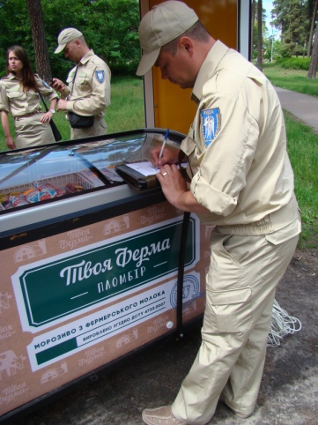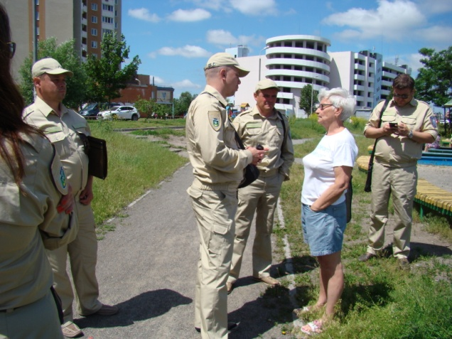
У 2017 році вперше було проведено екологічні лабораторні дослідження з проведенням експертизи водних об’єктів, ґрунту та стану атмосферного повітря та території Дарницького району. За результатами виконаних досліджень із застосуванням загальноприйнятих методик визначено ступінь забруднення об’єктів навколишнього середовища та надано рекомендації щодо покращення екологічної ситуації в районі.
Поряд з тим, вперше в місті Києві були розроблені паспорти територій району які постійно оновлюються та знаходяться в публічному доступі.
В квітні 2017 року відбулась перевірка Державною екологічною інспекцією в м. Києві здійснення делегованих повноважень у сфері охорони навколишнього природного середовища Дарницької райдержадміністрації. Результатом перевірки є позитивна оцінка роботи Дарницької райдержадміністрації.
Також, у 2017 році була розроблена форма одягу працівників відділу благоустрою, яка взята за основу форми інспекторів з благоустрою в місті Києві.
Наряду з тим, у районі проведено комплекс заходів з утримання та озеленення благоустрою району, а саме:
- ліквідовано 26 стихійних звалищ на території, прилеглій до станції метро "Славутич", біля озера Вирлиця та на вулиці Колекторній;
- висаджено близько 600 дерев та 10300 кущів за адресами: Харківська площа, парк Партизанської слави, вулиця Бориспільська, проспект П. Григоренка, Дніпровська набережна, проспект М.Бажана;
- влаштовано газон площею 19000 кв. м;
- висаджено близько 400 тис. шт. квітів в парках, скверах, вздовж проспекту М. Бажана, Дніпровської набережної.
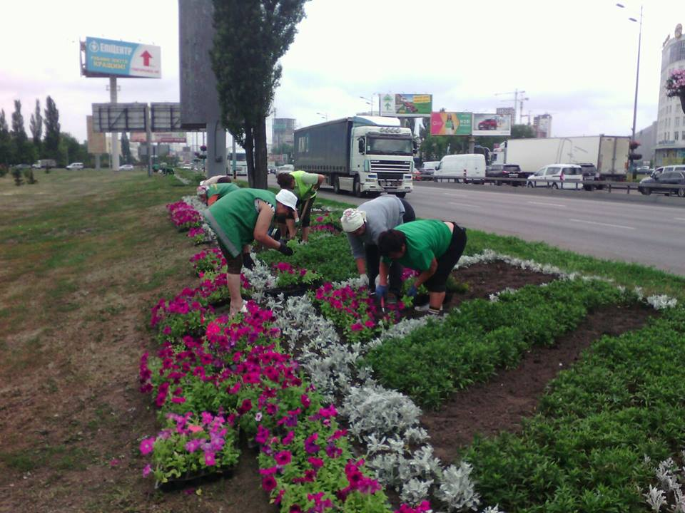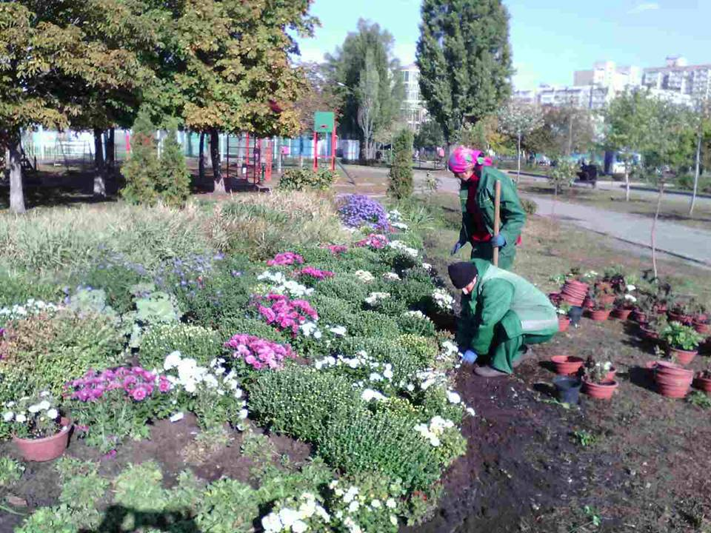
На балансі Комунального підприємства по утриманню зелених насаджень Дарницького району м. Києва (далі - КП УЗН Дарницького району) утримується 1292,81 га зелених насаджень (парки, сквери, бульвари, проспекти, вулиці, урочища), в т.ч.: зелені насадження, уздовж вулиць та магістралей (94,23 га), квітники (1,5 га), газони (848,75 га). Окрім цього, підприємством контролюється стан зелених насаджень Дарницького району в цілому на площі близько 1000 га.
Загальна площа, що підлягає інтенсивному прибиранню, становить 560 га.
Впродовж 2017 року здійснювались всі види робіт з озеленення та догляду за насадженнями. Проводився комплекс відновлювальних робіт в паркових зонах та скверах району, охорона зелених насаджень від пожеж, засмічення, самовільного вирубування та знищення, захист рослин від хвороб.
У рамках поточного виконання «Виробничої програми КП УЗН Дарницького району м. Києва з озеленення та благоустрою за 2017 рік» проведено комплекс заходів з утримання, озеленення та ремонту об’єктів благоустрою району. На території парків, скверів та вулиць району висаджено 780 дерев листяних та хвойних порід, 3780 кущів, 900 тис. шт. квітів, влаштовано та відремонтовано 5,5 га газонів.
Проводився комплекс робіт по догляду за зеленими насадженнями та елементами благоустрою, а саме:
- виконано формувальну та санітарну обрізку дерев кількості 7700 шт;
- видалено аварійних та сухостійних дерев в кількості 660 шт;
- проведено очищення дерев від омели – 280 шт.

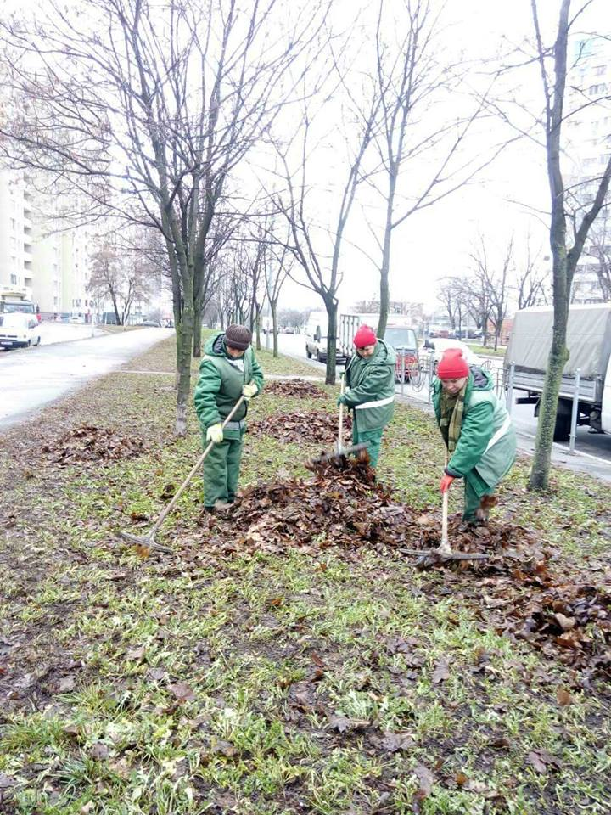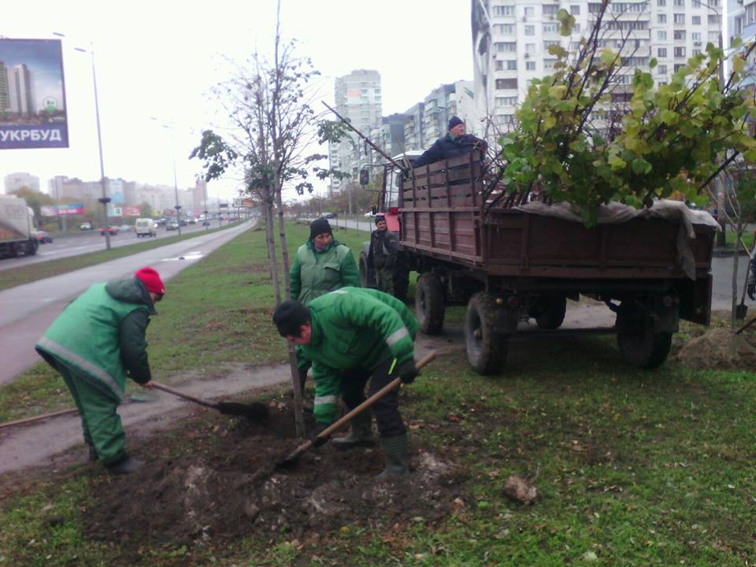
Підтримуючи стратегію розвитку КО "Київзеленбуд" щодо збільшення вічнозелених рослин в місті Києві, КП УЗН Дарницького району в 2017 році було висаджено 465 шт. хвойних дерев та 2200 кущів.
У рамках пісенного конкурсу "Євробачення - 2017" на Харківській площі було висаджено 107 дерев 47 хвойних порід, живопліт із 4000 шт. кущів та встановлено 10 елементів арт - об'єкту. На проспекті М. Бажана було встановлено логотип Євробачення з підсвіченням та висаджено тематичний квітник. Оскільки проспект М. Бажана є візитівкою міста Києва та однією з потужних транспортних артерій міста, підприємством було висаджено більше 3500 шт. ампельних квітів в термочашах на електроопорах, арках, та металевих опорах вздовж проспекту, Харківської площі, Дніпровської набережної. На Дніпровській набережній встановлено символ Євробачення з підсвіченням та висаджено український символ – намисто із квітів.
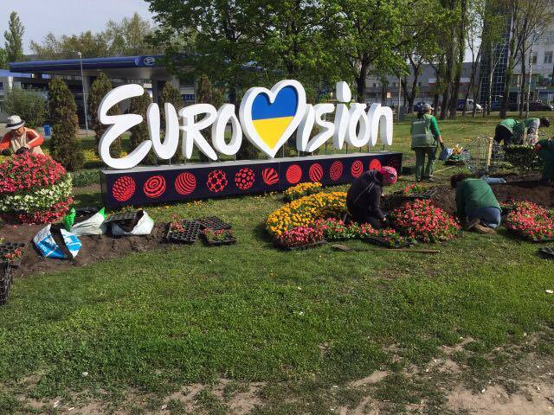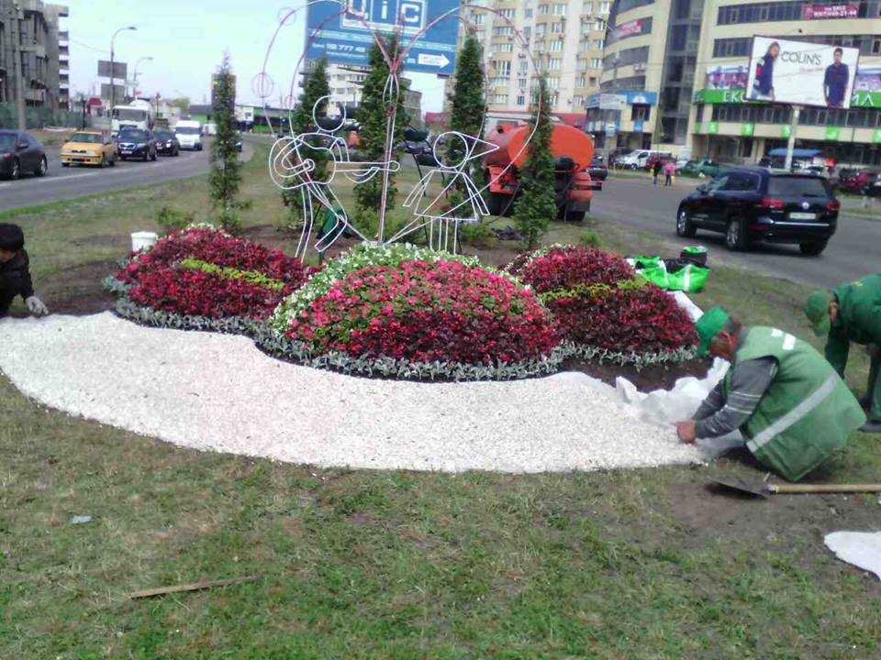

Протягом року КП УЗН Дарницького району брало активну участь в проведенні щорічних міських виставках квітів на Співочому полі у Печерському ландшафтному парку, де радувало киян та гостей міста своїми композиціями, а саме:
- щорічна весняна виставка тюльпанів;
- літня квіткова виставка "Японія очима України";
- квіткова виставка до 26-ї річниці незалежності України «Українське, своє, особливе";
- осінній фестиваль хризантем «Фантастична історія».

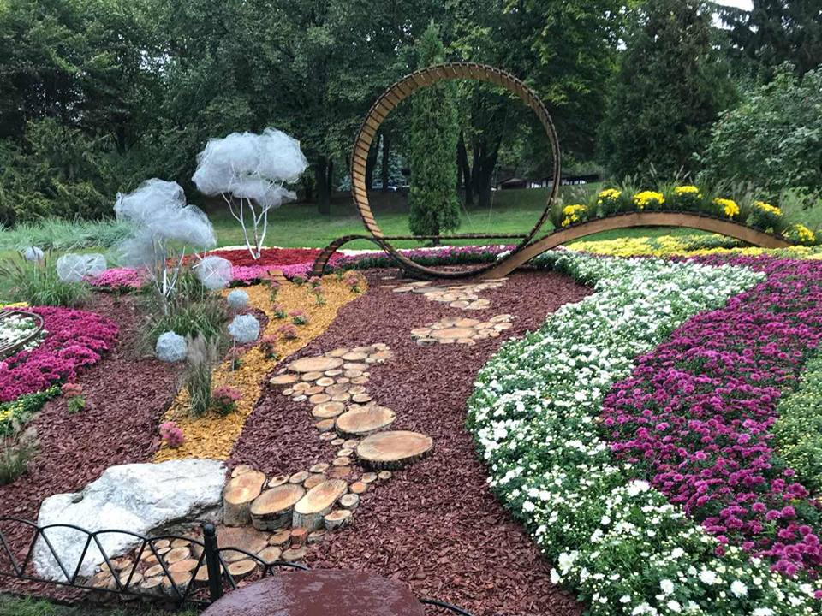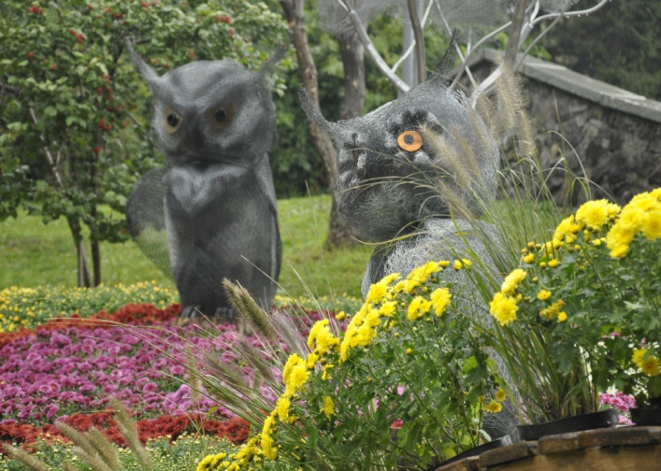
3. Стан житлово-комунального господарства, виконання державних та міських програм
Пріоритетним для Дарницької райдержадміністрації залишається питання належної експлуатації та організації обслуговування населення підприємствами житлово-комунального господарства, технічного стану, використання та утримання об’єктів нерухомого майна всіх форм власності.
Відповідно до визначених напрямів було забезпечено участь у формуванні державної житлової політики, у формуванні переліків для комплексного ремонту житлового фонду, запровадженні інституту управителів майном житлового комплексу, дотриманні в установленому порядку Правил утримання прибудинкових та прилеглих територій, залученні громадськості для визначення пріоритетів реформування житлово-комунального господарства.

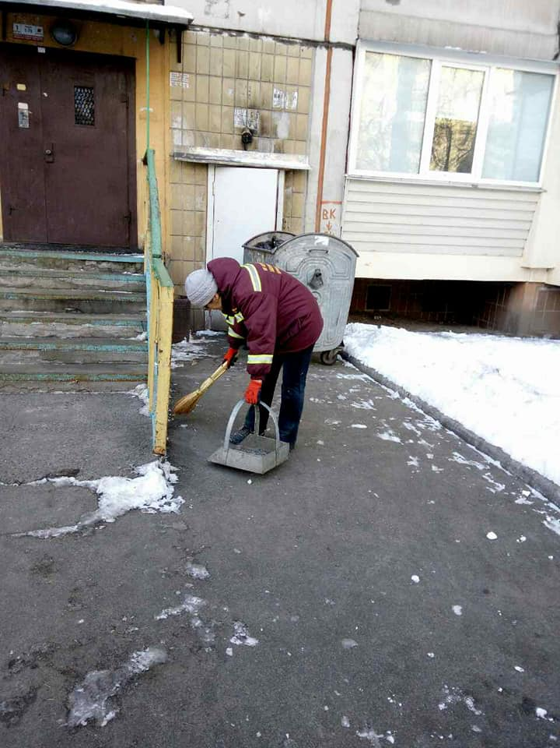
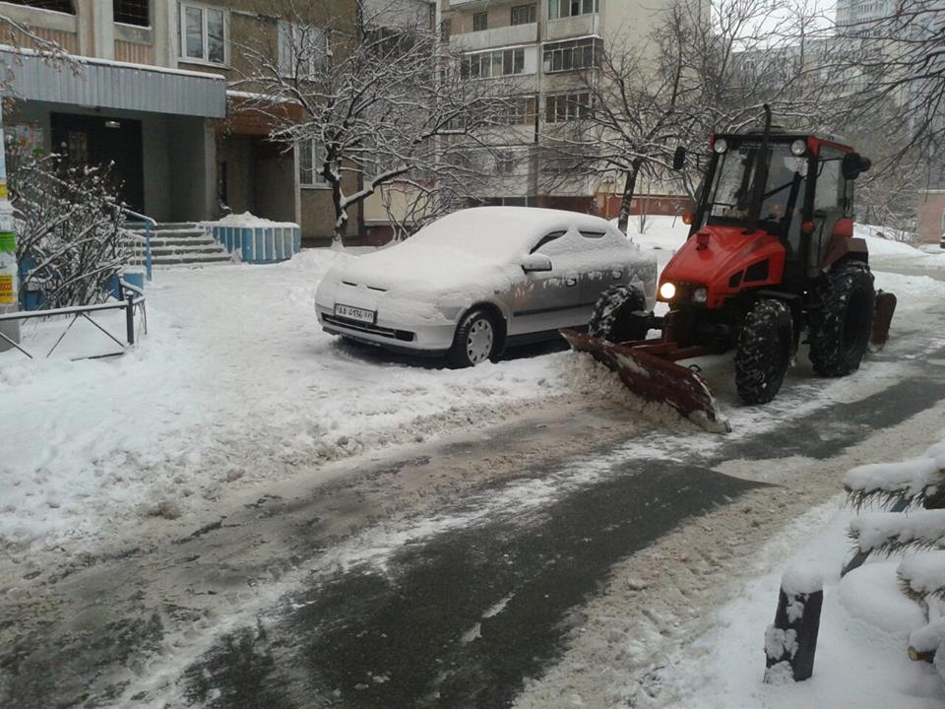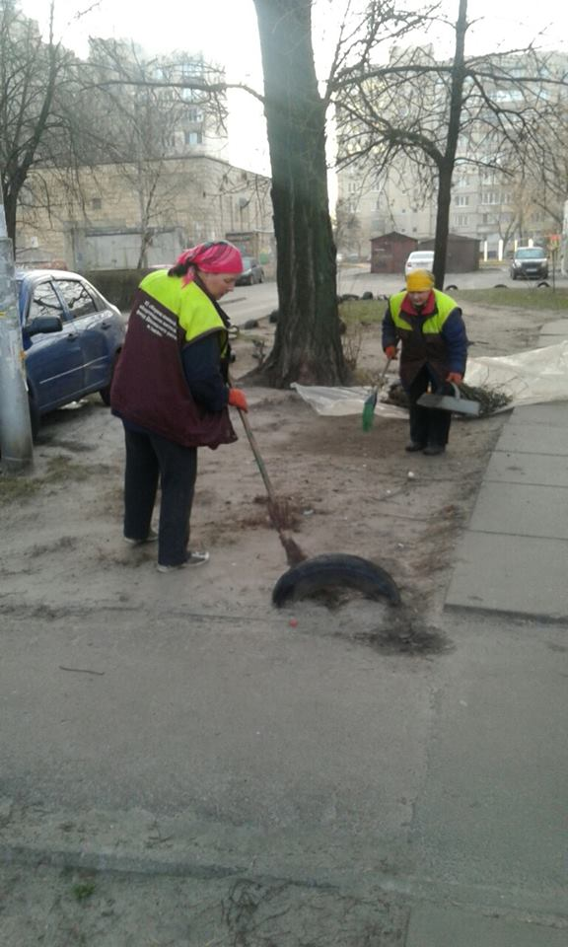

Упродовж 2017 року здійснювався контроль за організацією роботи комунального підприємства «Керуюча компанія з обслуговування житлового фонду Дарницького району міста Києва» (далі – КП «КК з ОЖФ»), КП УЗН Дарницького району та комунальне підприємство «Шляхово-експлуатаційне управління по ремонту та утриманню автомобільних шляхів та споруд на них Дарницького району» м. Києва (далі – КП ШЕУ Дарницького району).
Зазначеними підприємствами забезпечувалось належне утримання будинків, прибудинкових територій, зелених насаджень та балансових територій.
КП «КК з ОЖФ» протягом 2017 року виконано робіт з утримання будинків та їх прибудинкових територій на загальну суму 20,19 млн грн, в тому числі з ремонту покрівлі, фасадів, вхідних груп, інженерних мереж, сходових клітин, об’єктів благоустрою, герметизації стиків стінових панелей, герметизації інженерних вводів тощо.
Наприкінці 2017 року виконавчим органом Київської міської ради (Київської міської державної адміністрації) підведено підсумки щодо роботи комунальних підприємств керуючих компаній з обслуговування житлового фонду міста Києва за 2017 рік. За рейтинговою оцінкою діяльність комунального підприємства «Керуюча компанія з обслуговування житлового фонду Дарницького району міста Києва» визнано найкращою в місті Києві та нагороджено почесною відзнакою.
Разом з тим, по галузі житлово-комунального господарства, залишаються невирішеними наступні питання:
1. застарілий житловий фонд, який потребує капітального ремонту;
2. на обслуговуванні житлово-експлуатаційних підприємств Дарницького району станом на 01.01.2018 перебуває 3 616 ліфтів, з яких 846 перевищили граничний строк експлуатації та потребують експертного обстеження, за результатами якого виконується їх заміна чи модернізація, на що необхідно цільове бюджетне фінансування;
3. потреба у відновленні асфальтового покриття внутрішньо-квартальних проїздів та прибудинкових територій;
4. потреба у заміні застарілих дитячих та спортивних майданчиків на сучасні;
5. відсутність джерел та механізму відшкодування витрат на прибирання територій загального користування, які не включені до складу тарифів на послуги з утримання будинків і споруд та прибудинкових територій.
Одночасно, Дарницькою райдержадміністрацією, як замовником виконання робіт, виконані роботи з капітального ремонту житлового фонду (заміна вікон, ремонт інженерних та електричних мереж, ремонт сходових клітин, капітальний ремонт покрівель та фасадів).
На балансовому утриманні КП ШЕУ Дарницького району знаходяться об’єкти зовнішнього благоустрою, а саме:
- 206,4 км доріг, загальна площа доріг та тротуарів 2 539,54 тис. кв. м;
- 79,8 км закритої дощової каналізації;
- 1 607 од. оглядових колодязів;
- 2 681 од. зливоприймачів;
- 7 195 пог. м колесовідбійної стрічки;
- 4 499 пог. м напрявляючої пішохідної огорожі.
З метою належного утримання дорожнього покриття КП ШЕУ Дарницького району у 2017 році виконало ряд заходів з відновлення благоустрою, а саме:
- роботи з поточного дрібного ремонту балансових вулиць Дарницького району: Колекторна, Срібнокільська, Дяченка, Осьмака, Борова, Лісова, Старобориспільська, Підлипка, Російська, Пасхаліна та інші загальним обсягом 17 798 тис. кв. м;
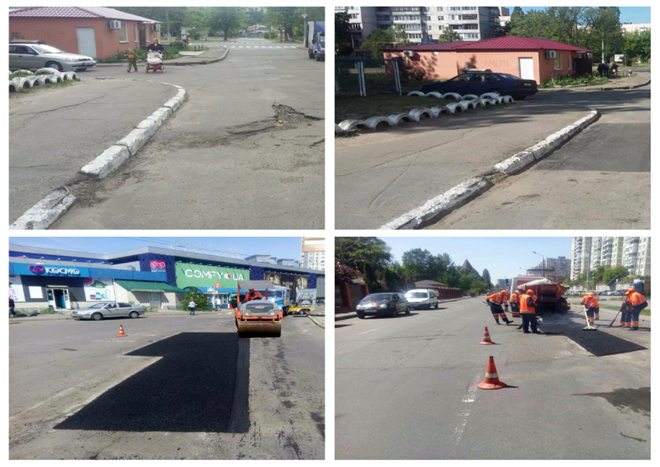
- заливку тріщин машинами Crafko серії Super Shot обсягом 23,68 тис. кв. м з метою попередження значних руйнувань дорожнього покриття району на вулицях: Сортувальна, Ревуцького, Харківське шосе, Декабристів, Бориспільська та на транспортних розв’язках біля метро «Осокорки», «Позняки», «Харківська»;
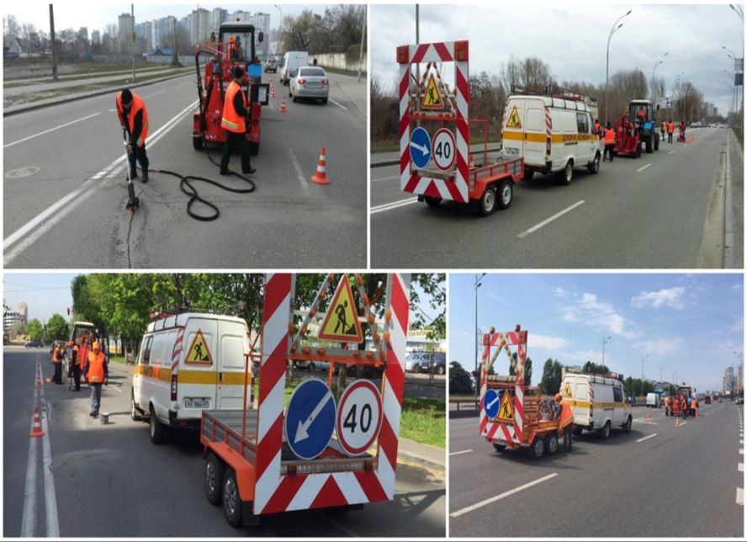

- роботи по відновленню асфальтобетонного покриття після розриттів обсягом 5,09 тис. кв. м;
- облаштовано 25 наземних пішохідних переходів заниженими бортовими каменями для полегшення пересування осіб з обмеженими фізичними можливостями на вулицях: Декабристів, Харківське шосе, Вишняківська, просп. П. Григоренка;
- облаштовано 4 місця підвищених наземних пішохідних переходів на вулицях: Княжий Затон, Вишняківська, Поліська, Кошиця;
- роботи з поточного (середнього) ремонту:
- вул. Заслонова (від вул. Сімферопольської до вул. Ялтинської) обсягом 4 955 тис. кв. м;
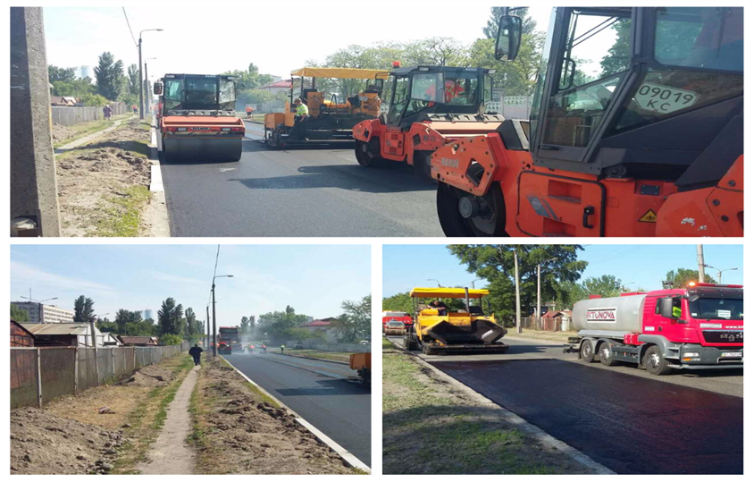

- проспект П. Григоренка (від тр. розв. «Позняки» до вул. Гмирі) обсягом 6,999 тис. кв. м;
- вул. А. Ахматової ( від вул. Ревуцького до вул. Тростянецька) обсягом 13,506 тис. кв. м;
- вул. Колекторна (від Харківської площі до пров. Високовольтного) обсягом 7,046 тис. кв. м;
- вул. Промислова (від вул. Харченка до вул. Польової) обсягом 3,177 тис. кв. м;
- вул. Ревуцького (Осокорки) обсягом 5,017 тис. кв. м;
- вул. А. Горбунова (від вул. Бориспільської до залізничного переїзду) обсягом 3,286 кв. м.
Проводилось прибирання та миття вулиць Дарницького району згідно з титульними списками зимового та літнього механізованого і ручного прибирання, які затверджені корпорацією «Київавтодор» та Дарницькою райдержадміністрацією, а саме:
- зимове прибирання площею 2 001,15 тис. кв. м;
- літнє прибирання прощею 1 036,68 тис. кв. м.
З метою попередження виникнення значних руйнувань дорожнього покриття району виконано заливку тріщин на вулицях: Ревуцького, Харченка, Сортувальна, Драгоманова.
Для полегшення пересування осіб з обмеженими фізичними можливостями, облаштовано 25 місць наземних пішохідних переходів заниженими бортовими каменями на вулицях: Харківське шосе – 8 місць, Абая Кунанбаєва – 8 місць, Вишняківська – 2 місця, Декабристів – 3 місця, станція метро «Червоний Хутір» - 2 місця, проспект П. Григоренка – 2 місця.

Разом з тим, Дарницька райдержадміністрація сприяла розвитку конкурентного середовища у сфері обслуговування та управління житловим фондом.

Наразі, на території Дарницького району, крім КП «КК з ОЖФ», об’єднань співвласників багатоквартирних будинків – ОСББ, (кількість яких зростає) та житлово-будівельних кооперативів послуги з обслуговування житлового фонду надають такі організації, як: ТОВ «Новобудова», КП «Житло-сервіс», ТОВ «Ковальська - житлосервіс», ТОВ «Експлуатаційна компанія «Комфорт-майстер», ТОВ «Фірма «Компас», ДП «Дарниця-1», ТОВ «Рада», ТОВ «Юкрейніан Сіті Сервіс», ТОВ «Рада-2», ТОВ «Аркада - Житлосервіс», ТОВ «Промінь-С», ТОВ «Управлінська компанія «Житло-Сервіс», ТОВ «Київ Комфорт Сервіс», ТОВ «Форвард Київ-сервіс 09» та інші.
Станом на 01.01.2018 у Дарницькому районі створено 189 ОСББ, із них протягом 2017 року - 16 ОСББ. Процес створення ОСББ триває.
За підсумками 2017 року Дарницька райдержадміністрація зайняла 2 місце за кількістю створених ОСББ у місті Києві.

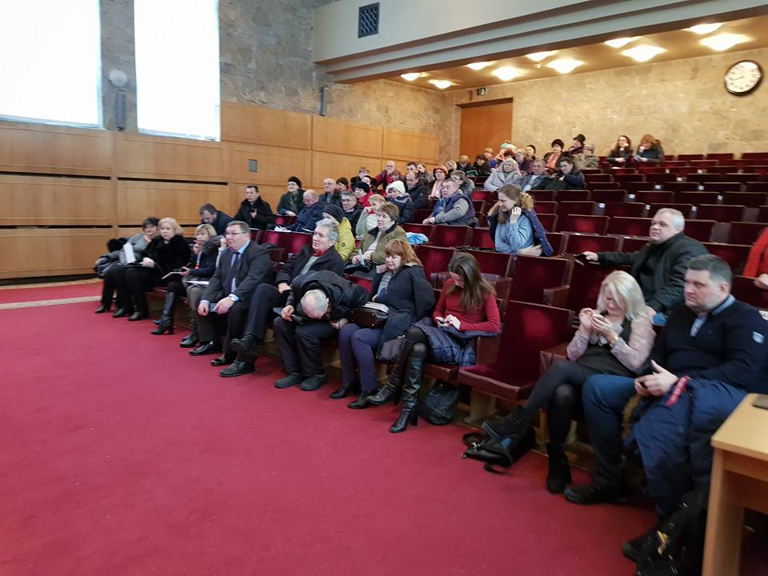

Як при створенні ОСББ так і у діяльності новостворених ОСББ, на сьогодні є проблеми. Вирішення цих проблем неможливе без внесення змін до законодавства та/або прийняття відповідних нормативно-правових актів. Зокрема організації, які здійснюють обслуговування та експлуатацію житлових будинків, побудованих за кошти інвесторів, перешкоджають діяльності новостворених ОСББ, а саме:
- не передають або порушують строки передачі технічної документації та відмовляють у передачі її в повному об’ємі або відновленні за власні кошти;
- не визначено способу передачі документації та відповідальності за відмову від передачі або порушення строків передачі;
- організації-монополісти при укладенні договорів вимагають від новостворених ОСББ документ, що підтверджує прийняття будинку на баланс ОСББ;
- не проводять спільні обстеження та відмовляються брати участь в прийманні-передачі будинків новоствореним ОСББ, оскільки Законом визначено лише передачу технічної документації, а не будинку, житлового комплексу, що в свою чергу, збільшує чисельність скарг співвласників цих багатоповерхових будинків.

4. Заходи, які здійснюються з метою належного проведення опалювального сезону в межах повноважень
Підготовка районного господарства до роботи в осінньо-зимовий період 2017/2018 років здійснюється у відповідності до заходів, затверджених розпорядженням виконавчого органу Київської міської ради (Київської міської державної адміністрації) від 25.05.2017 № 626 «Про підготовку міського господарства до осінньо-зимового періоду 2017/2018 років» та розпорядженням Дарницької районної в місті Києві державної адміністрації від 07.06.2017 № 397 «Про заходи щодо підготовки районного господарства до роботи в осінньо-зимовий період 2017/2018 років».
Створено оперативний районний штаб з питань підготовки районного господарства до роботи в осінньо-зимовий період 2017/2018 років, на засіданнях якого постійно заслуховувалися звіти керівників комунальних підприємств та керівників закладів бюджетної сфери щодо виконання заходів з підготовки до зимового періоду, передбачених Правилами підготовки теплопостачальних організацій до опалювального сезону, затвердженими спільним наказом Міністерства палива та енергетики України і Міністерства з питань житлово-комунального господарства України від 10.12.2008 № 620/378, стан його проходження.
Під час засідань оперативного районного штабу з керівниками житлово-експлуатаційних організацій усіх форм власності, що мають на своєму балансі та обслуговуванні житлові будинки, постійно наголошувалося на необхідності виконання заходів з енергозбереження та приділено особливої уваги на:
- стан покрівель, фасадів, інженерних мереж, електрощитових будинків та теплових пунктів;
- герметизацію інженерних вводів у будинки та стиків панелей;
- відповідність схем електроосвітлення проектним рішенням;
- проведення промивки систем опалення;
- скління вікон (заміну на енергозберігаючі тощо) та утеплення місць
загального користування під’їздів;
- недопущення втрат тепла через сміттєпроводи;
- утеплення ліфтових шахт;
- встановлення пружин на вхідних дверях;
- утеплення «верхніх лежаків» в будинках з розводкою на дахах.
Дарницькою райдержадміністрацією спільно з Департаментом житлово-комунальної інфраструктури у лютому та листопаді 2017 року проведено масштабну інформаційно - роз’яснювальну роботу щодо реалізації у 2017/2018 роках енергоефективних заходів у житлових будинках міста Києва, в яких створені ОСББ, а також у кооперативних будинках.
За результатом Конкурсу проектів з реалізації енергоефективних заходів визначено 82 найбільш енергоефективних проекти, які будуть реалізовані в поточному році в межах бюджетних призначень, передбачених у бюджеті міста Києва на зазначені цілі. Серед переможців 24 ОСББ та ЖБК Дарницького району міста Києва.
Силами житлово-експлуатаційних підприємств району в ході підготовки житлового фонду до експлуатації в осіньо-зимовий період 2017/2018 років виконувалися та продовжуються наступні роботи:
1. Ремонт та профілактичні заходи в рамках управління житлових будинків;
2. Утеплення житлових будинків:
- скління та встановлення відсутніх вікон і дверей на сходових клітинах;
- встановлення пружин на вхідних дверях;
- ремонт ізоляції трубопроводів на технічних поверхах та у підвалах;
- закриття вентиляційних отворів горищ та підвалів;
3. Приведення до належного стану електрощитових житлових будинків;
4. Підготовка до зимового періоду інженерних мереж:
- холодного водопостачання та водовідведення;
- гарячого водопостачання;
- центрального опалення;
5. Перевірка герметизації інженерних вводів, при необхідності-відновлення;
6. Заготівля прибирального інвентарю та посипкового матеріалу;
7. Відновлення опалення на сходових клітинах;
8. Частковий ремонт систем ГВП та ЦО;
9. Промивка систем ЦО;
10. Ремонт та заміна ізоляції трубопроводів ГВП та ЦО;
11. Ремонт покрівель, стиків стінових панелей;
12. Повірка контрольно-вимірювальних приладів (манометрів).
Крім того, для забезпечення ефективного використання енергетичних ресурсів обслуговуючими організаціями постійно проводились роботи з перевірки стану теплотехнічного обладнання, системи автоматичного регулювання, насосних агрегатів, водопідігрівачів, контрольно-вимірювальних приладів та комерційних вузлів обліку тепла, що дозволяє ефективно використовувати енергозберігаюче обладнання і зменшує нераціональне споживання теплової енергії.
5. Заходи, які вживаються відділами з питань майна комунальної власності, для передачі вільних нежитлових приміщень в оренду та надходження коштів за оренду до бюджету
На виконання делегованих Київською міською радою та її виконавчим органом повноважень у сфері управління комунальною власністю територіальної громади м. Києва Дарницька райдержадміністрація у 2017 році здійснювала функції щодо реалізації державної політики у сфері управління комунальним майном, а саме виступала орендодавцем щодо нерухомого майна, яке передано до сфери управління, у встановленому законодавством та нормативно-правовими актами порядку.
З метою забезпечення ефективного використання нерухомого майна комунальної власності територіальної громади м. Києва, створення нових робочих місць та розвитку підприємництва на підставі інформації, наданої балансоутримувачами, сформовано перелік майна, що віднесено до сфери управління та може бути передано в оренду. Цей перелік був оприлюднений на офіційному інтернет-порталі Київської міської влади з розміщенням фотознімків та поверхових планів потенційних об’єктів оренди.
Конкурсною комісією Дарницької райдержадміністрації на право оренди майна територіальної громади міста Києва за 2017 рік проведено 8 засідань, за результатами яких по 23 об’єктам нерухомості визначено переможців конкурсу на право оренди комунального майна.
Із 773,85 тис. кв. м площі нежитлових приміщень комунальної власності, що віднесені до сфери управління, в оренду для ефективного використання об’єктів нерухомості передано 97,55 тис. кв. м (12,6 %), що перебувають на балансі підпорядкованих комунальних підприємств та установ. Із загальної площі, наданої в користування, площа, яка передається із орендною платою у розмірі за 1 грн на рік, становить 47,80 тис. кв. м (49,0 %), зокрема, для бюджетних установ та організацій, що повністю утримуються за рахунок бюджету м. Києва, спеціалізованих громадських та благодійних організацій, приватних навчальних закладів із відповідною ліцензією у сфері освіти, приймалень депутатів Київської міської ради. Загалом укладено 548 договорів оренди з 354 орендарями.
У 2017 році за користування приміщеннями нараховано 15 151,56 тис. грн орендної плати, з якої отримано 15 063,53 тис. грн, що становить 99,4 % від нарахованої суми коштів. Спостерігалось незначне недоотримання коштів у розмірі 88,03 тис. грн у зв’язку з скрутним матеріальним становищем орендарів.
Для зменшення заборгованості з орендної плати Дарницькою райдержадміністрацією за 2017 рік разом з балансоутримувачами проведено відповідну претензійно-позовну роботу, у тому числі направлено боржникам 272 приписи-попередження, 12 позовів до суду, із яких 10 задоволено, відкрито 21 виконавче провадження. За результатами проведеної роботи погашено заборгованості в сумі 221,38 тис. грн, в тому числі ПП СШ «Тріумф» сплачено заборгованість по рішенню господарського суду в сумі 126,91 тис. грн. без ПДВ.
За результатами даних отриманого аналізу від комунальних підприємств, установ – балансоутримувачів об’єктів комунальної власності станом
на 01.01.2018 загальна заборгованість з орендної плати із урахуванням боргів минулих років становить 1 738,01 тис. грн. Збільшення заборгованості орендарів з орендної плати спостерігається перед такими балансоутримувачами (співвідношення боргу за 12 місяців 2017 року до рівня початку року у відсотках):
- Управління освіти Дарницької райдержадміністрації - 31%;
- КП «КК з ОЖФ» - 7%.
Зведені показники надходжень від оренди нерухомого майна
за 2017 рік (тис. грн)

- Управління культури Дарницької райдержадміністрації;
- КП «Дирекція замовника з управління житловим господарством Дарницького району міста Києва»;
- Заклади охорони здоров’я Дарницької райдержадміністрації;
- КП «КК з ОЖФ»;
- Управління освіти Дарницької райдержадміністрації.

До бюджету міста Києва за 2017 рік перераховано 365,38 тис. грн, з яких 316,5 тис. грн – борг до міського бюджету 2010-2012 років, який станом на 16.05.2017 був погашений у повному обсязі, а також 48,88 тис. грн – кошти перераховані 5 суборендарями.
З метою захисту майнових інтересів територіальної громади міста Києва, недопущенням втрат міських активів Дарницькою райдержадміністрацією забезпечено проведення державної реєстрації речових прав на нерухоме майно комунальної власності. Таким чином за 2017 рік зареєстровано право власності на 68 об’єктів нерухомості із 356, що становить 19,1 % від їх загальної кількості.
Дарницькою райдержадміністрацією здійснювався контроль за діяльністю та аналізом результатів фінансово-економічної діяльності підпорядкованих комунальних підприємств.
Для оптимізації кількості неефективно працюючих підпорядкованих комунальних підприємств, здійснено заходи щодо їх припинення, відносно яких прийняті відповідні рішення, а саме:
- Комунальне підприємство «Сучасні інформаційні технології», код ЄДРПОУ 31413787;
- Комунальне підприємство «Дирекція по обслуговуванню нежитлового фонду Дарницького району міста Києва», код ЄДРПОУ 35660296.

6. Забезпечення належної реалізації освітніх державних та міських програм у навчальних закладах району в межах повноважень

У Дарницькому районі функціонує 107 закладів освіти усіх типів власності, загальною чисельністю педагогічних працівників – 4582 осіб.
У 2017 році у Дарницькому районі мережа функціонуючих навчальних закладів збільшилась на 4 навчальних заклади, а саме:
- дитячий навчальний заклад № 791 за адресою: Вишняківська, 12-б (потужність – 14 груп, 260 місць);
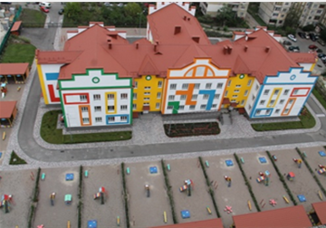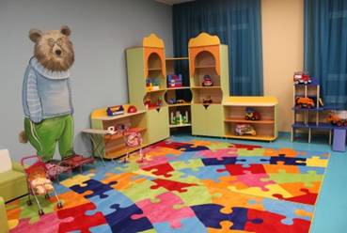
- дитячий навчальний заклад № 370 за адресою: Софії Русової, 1-в (потужність – 6 груп, 120 місць);
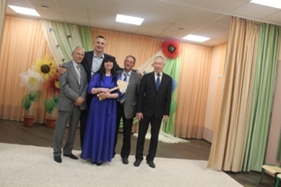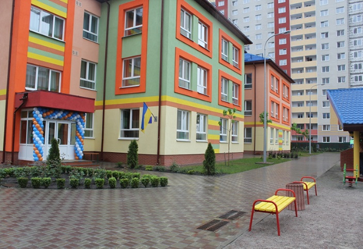
- початкова школа № 333 за адресою: Є. Чавдар, 16 (потужність – 14 класів, 360 місць);
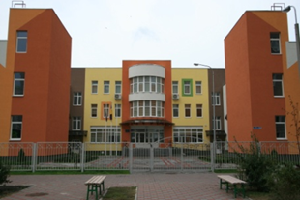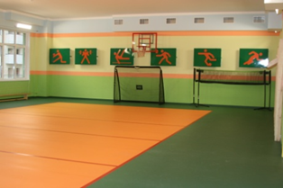
- рішенням Київської міської ради від 21.11.2017 № 495/3502 створений новий заклад позашкільної освіти – Центр позашкільної освіти Дарницького району м. Києва, який переданий до сфери управління Дарницької райдержадміністрації.
Окрім того, споруджена друга черга гімназії «Київська Русь» (корпус початкової школи) за адресою: Б. Гмирі, 2-в (потужність – 22 класи, 660 місць).
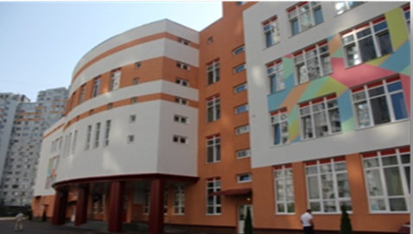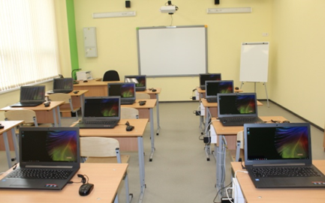
Питання забезпечення дітей місцями у навчальних закладах району залишається загостреним. У 2017 році показник укомплектованості комунальних дитячих навчальних закладів та шкіл дитячих садків становив 134 % з розрахунку на 100 місць. Це є одним з найвищих показників по місту. Водночас викликає занепокоєння перевищення нормативів наповнення класів закладів загальної середньої освіти, зокрема таких, що функціонують у мікрорайонах інтенсивного ведення житлового будівництва.
З метою покращення ситуації стосовно забезпечення потреб мешканців району у здобутті освіти у 2017 році продовжувалось будівництво 2-х навчальних закладів:
- дитячого навчального закладу на 14 груп, 260 місць (на ділянці 15 у 9-му мікрорайоні житлового масиву «Позняки»);
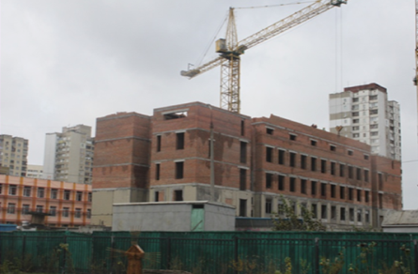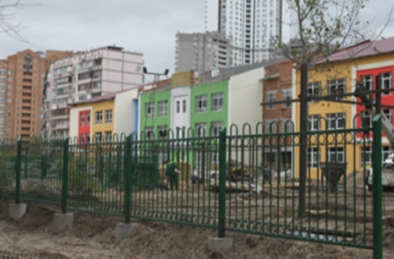
- загально-навчального закладу на 36 класів (на ділянках 65, 66 у 10-му мікрорайоні житлового масиву «Осокорки»).
Разом з тим, було розпочато роботи по реконструкції дитячого навчального закладу № 652 за адресою: Бориспільська, 28/1. Потужність дитячого садка після реконструкції становитиме 11 груп - 210 місць.
У рамках реалізації проекту «Сприяння розвитку соціальної інфраструктури Українського фонду соціальних інвестицій V» у 2017 році проведено капітальний ремонт 7-ми групових приміщень у дошкільних навчальних закладах (№ 99, № 696, № 719) та школи-дитячого садка «Радосинь», що надало можливість створення 135-ти додаткових місць.
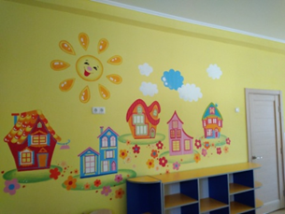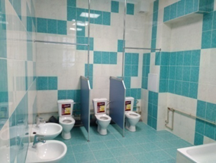
Окрім того, розпочато капітальний ремонт 5-ти звільнених від оренди групових приміщень дошкільного навчальногозакладу № 809 за адресою: А. Ахматової, 5-б (це – ще 100 додаткових місць).
У рамках Програми економічного і соціального розвитку міста Києва на 2017 рік в частині капітального ремонту (загальний освітній фонд):
- проведено капітальний ремонт групового приміщення у дошкільному навчальному закладі № 385 за адресою: Сормовська, 5 (створено 20 додаткових місць);
- розпочато ремонтні роботи у групових приміщеннях дошкільних навчальних закладів № 620 за адресою: Ю. Шевельова, 61 та № 773 за адресою: Архітектора Вербицького, 17-б (що сприятиме створенню 40 додаткових місць).
Програмою економічного і соціального розвитку міста Києва на 2017 рік, в частині капітальних видатків, було передбачено кошти в сумі 21 540,80 тис. грн на проведення капітального ремонту середньої загальної школи № 280. Виконані роботи по заміні вікон і ремонту покрівлі, приміщень спортивної зали та фасаду в повному обсязі.
На сьогоднішній день у середній загальній школі № 280 стало на 4 кабінети більше: з’явилися 2 кабінети для вивчення англійської мови, кабінети основ здоров’я та образотворчого мистецтва. Обладнано туалет для осіб з інвалідністю, відкрито 2 гардероби, хореографічну залу та гардероб до неї.
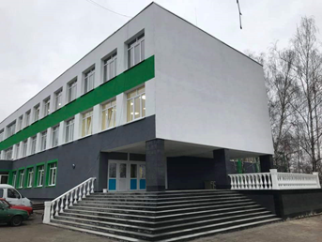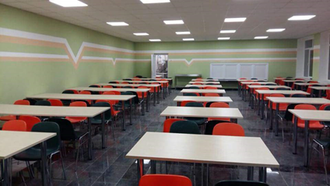
Також завершено реорганізацію школи-дитячого садка І ступеня «Перевесло» у дошкільний навчальний заклад № 245 «Перевесло». Виведення останнього класу початкової школи збільшить мережу цього навчального закладу на одну групу (20 місць).
Разом з тим, виконано роботи по реконструкції стадіону і спортивних споруд у навчальному закладі № 62 та загально-навчальному закладі №111. Здійснено проектні роботи та розпочато проведення реконструкції стадіонів навчальних закладів № 237, 255, 261, 267, 160, 296, гімназії «Діалог» та спеціальної школи № 10, термомодернізація гімназії № 290, дошкільного закладу № 149, проектування реконструкції гімназії № 315 з надбудовою 4-го поверху.
На посиленому контролі знаходилось питання прав на здобуття освіти дітьми з особливими освітніми потребами.
З 23 травня по 16 червня в загальноосвітніх начальних закладах тривало зовнішнє незалежне оцінювання. Для участі у ЗНО 2017 зареєструвався 2391 учасник та було залучено у якості інструкторів 560 вчителів.
Свідоцтва про базову загальну середню освіту одержали 2868 учнів, з них 129 з відзнакою.
Атестати про повну загальну середню освіту отримали 1752 випускників, з них нагороджені Золотими медалями «За високі досягнення у навчанні» - 66, Срібними медалями «За досягнення у навчанні» - 40.
У період з 30 травня по 23 червня 2017 року функціонували табори відпочинку з денним перебуванням при 12 навчальних закладах: №№ 113, 217, 237, 267, 280, 284, 289, 303, 305, 314, 316 та Дитячо-юнацькому центрі. В таборах відпочили 690 дітей, з них на безоплатній основі – 77 учнів пільгових категорій.
З метою організації роботи районного об’єднання учнівського самоврядування «Дитячий парламент Дарницького району» у 35 загально-навчальних закладах проведені вибори делегатів до Дитячого парламенту.
З 22 по 24 вересня для 100 учнів, депутатів Дитячого парламенту Дарницького району, лідерів учнівського самоврядування закладів загальної середньої освіти району був проведений виїзний навчально-практичний семінар на тему: «Школа ефективної комунікації та прийняття спільних рішень в учнівському самоврядуванні».
З вересня 2017 року в закладах освіти реалізовуються Всеукраїнські експерименти та програми, спрямовані на впровадження Нової української школи, а саме:
- Всеукраїнський експеримент «Розроблення і впровадження навчально-методичного забезпечення початкової освіти в умовах реалізації нового Державного стандарту початкової загальної середньої освіти» (школа І-ІІІ ступенів № 309);
- Всеукраїнський експеримент «Змістовно-методичне забезпечення ціннісноорієнтованого інтегрованого навчання за програмою «Початкова школа: освіта для життя» (школа І-ІІІ ступенів № 266, спеціалізована школа № 274, школа І-ІІІ ступенів № 284);
- Інноваційний освітній проект «На крилах успіху» (гімназія № 267, ліцей № 303, школа І ступеня № 295, спеціалізована школа № 316, школа І-ІІІ ступенів № 217, спеціалізована школа № 255, школа І-ІІІ ступенів № 309).

7. Стан інформування мешканців району стосовно забезпечення державних та міських соціальних програм, соціальна робота, соціально-правовий захист дітей-сиріт та дітей, позбавлених батьківського піклування, робота з сім’ями та молоддю

Дарницькою райдержадміністрацією впродовж 2017 року забезпечувалася реалізація міських цільових програм: «Турбота. Назустріч киянам» та «Соціальне партнерство» на 2016-2018 роки.
Питанню соціального захисту осіб з інвалідністю, ветеранів війни і праці та комплексної допомоги киянам - учасникам антитерористичної операції і членам їх сімей приділялася значна увага. З метою визначення та вирішення, в межах компетенції, соціально-побутових проблем ветеранів війни та інвалідів здійснювалось ряд соціальних програм, передбачених законодавством України.
Окрім того, упродовж 2017 року Дарницькою райдержадміністрацією забезпечувалася робота з громадянами, які переміщуються з тимчасово окупованої території України та районів проведення антитерористичної операції, щодо оформлення і видачі довідок про взяття на облік вказаних осіб та надання їм щомісячної адресної допомоги на оплату житлово-комунальних послуг.

Державні та міські соціальні програми

- Соціальний захист осіб, які переміщуються з тимчасово окупованої території України та районів проведення антитерористичної операції.
Станом на 01.01.2018 на обліку в Єдиній інформаційній базі даних про внутрішньо переміщених осіб по Дарницькому району перебуває 24874 осіб. Щомісячну адресну допомогу внутрішньо переміщеним особам для покриття витрат на проживання, у тому числі оплату житлово-комунальних послуг, отримують 17823 сім’ї.
Протягом 2017 року було проведено 51 засідання Комісії з питань призначення (відновлення) соціальних виплат внутрішньо переміщеним особам Дарницької райдержадміністрації, на яких прийнято рішення про призначення (відновлення) соціальних виплат по 11061 сім’ї та відмовлено в призначенні та поновленні соціальних виплат 1056 громадянам.
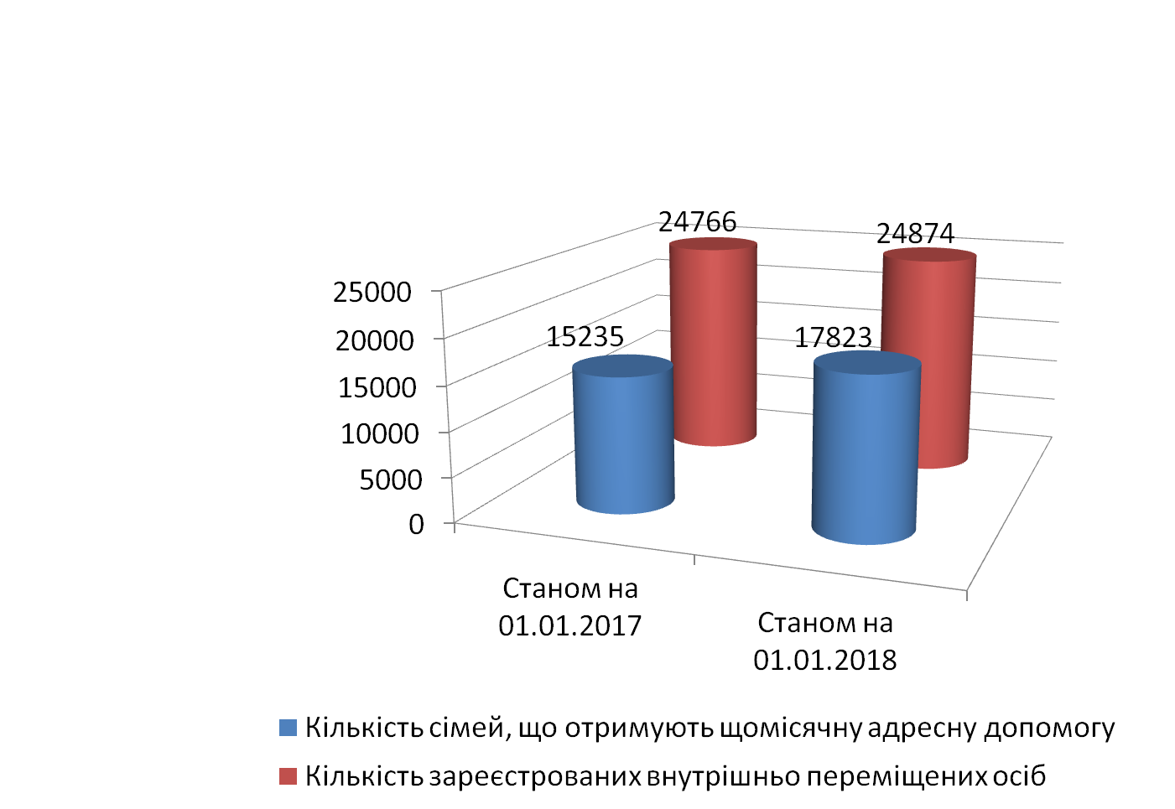

Державними соціальними інспекторами проведено 12507 перевірок достовірності інформації про фактичне місце проживання (перебування) внутрішньо переміщених осіб у Дарницькому районі та складено відповідні акти обстеження матеріально-побутових умов сім’ї.

- Призначення соціальних адресних допомог у вигляді житлових субсидій малозабезпеченим мешканцям Дарницького району.
У 2017 році за призначенням житлових субсидій звернулось 52969 домогосподарств, з яких призначення відбулось у 52969 випадках.

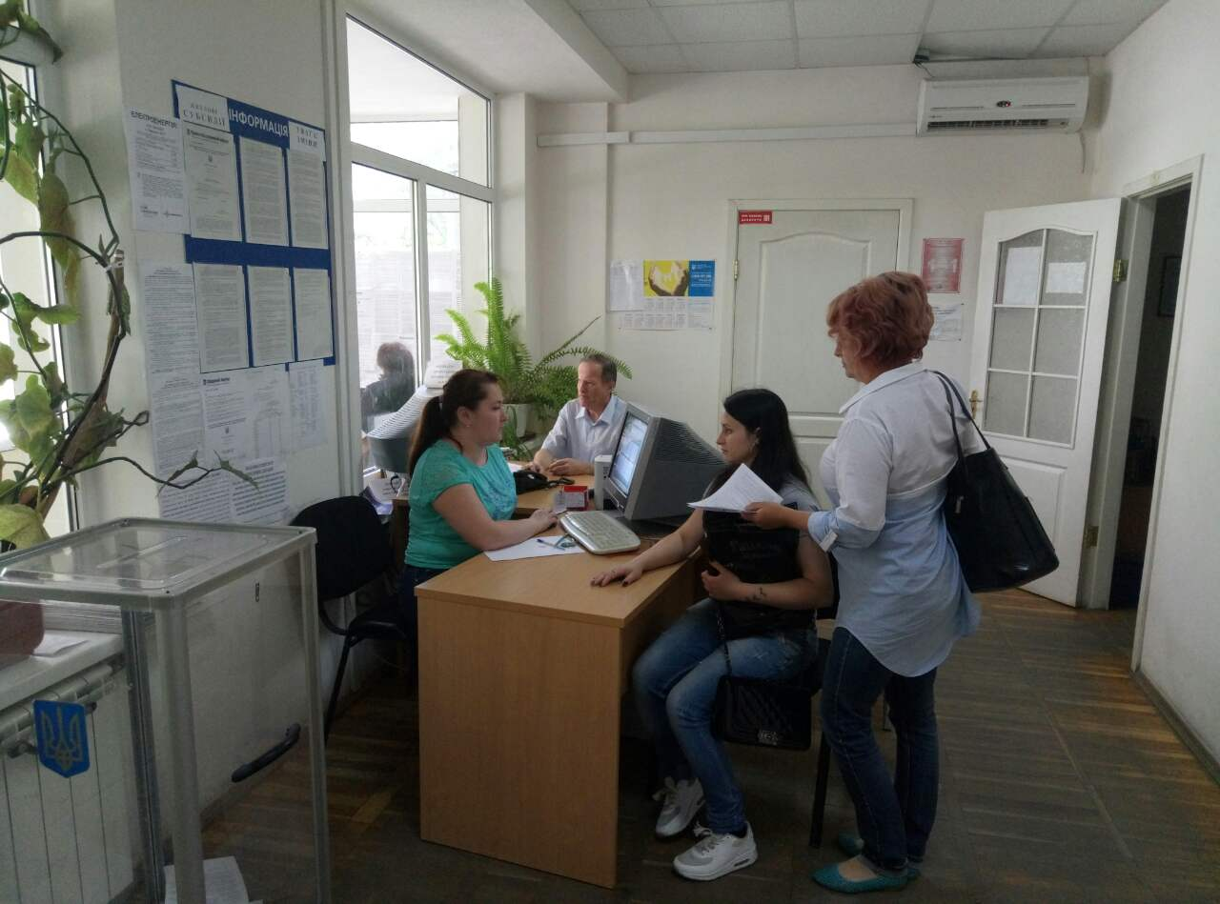

У зв’язку із закінченням опалювального періоду 2016-2017 років, змінами тарифів та соціальних нормативів користування житлово-комунальними послугами, початком опалювального періоду 2017-2018 років, підвищенням тарифів проведено 191628 перерахунків розмірів діючих субсидій на період, що залишився.

Нараховано субсидій на загальну суму 59,692 тис. грн, перераховано - 51,438 тис. грн. Заборгованість станом на 01.01.2018 становить - 8,254 тис. грн.

- Соціальна підтримка учасників АТО та членів їх сімей.
На обліку в управлінні праці та соціального захисту населення Дарницької райдержадміністрації перебуває 2446 учасників антитерористичної операції, яким встановлено статус учасника бойових дій відповідно до Закону України «Про статус ветеранів війни, гарантії їх соціального захисту».

Щомісячну адресну матеріальну допомогу для покриття витрат на оплату житлово-комунальних послуг киянам-учасникам антитерористичної операції, членам їх сімей та членам сімей загиблих (померлих) киян під час проведення АТО у 2017 році отримали 187 осіб.
Санаторно-курортним лікуванням забезпечено 74 учасника бойових дій (АТО), оздоровлено 70 дітей віком до 7 років киян-учасників антитерористичної операції, які відвідали санаторні заклади у супроводі матері, батька або особи, яка замінює батьків.

Призначено грошову компенсацію членам сімей загиблих військовослужбовців та осіб з інвалідністю, які брали безпосередню участь в антитерористичній операції та потребували поліпшення житлових умов:
- 7-ми сім’ям осіб з інвалідністю І- ІІ групи (АТО);
- 2-м сім’ям загиблих військовослужбовців під час проведення АТО.

Соціальна робота

Для забезпечення необхідної соціальної роботи з сім’ями, дітьми та молоддю, які перебувають у складних життєвих обставинах та потребують сторонньої допомоги в Дарницькому районі функціонує Центр соціальних служб для сім’ї, дітей та молоді Дарницького району міста Києва (далі – Центр).
До Центру за допомогою звертаються діти-сироти та діти, позбавлені батьківського піклування, внутрішньо переміщені особи, учасники антитерористичної операції, їх сім’ї, а також родини загиблих учасників в зоні АТО. За соціальною підтримкою звертаються особи, яких торкнулася проблема ВІЛ/СНІДу, схильні до вживання наркотичних та алкогольних речовин, неповнолітні та молодь, які засуджені до покарань, не пов’язаних з позбавленням волі, та особи, які повернулися з місць позбавлення волі.
Протягом 2017 року Центром реалізовувались соціальні програми та заходи, а саме:
1. «Оздоровча програма літнього відпочинку в наметовому таборі «Інший вимір» для дітей, які потребують особливої соціальної уваги та підтримки (с. Верхній Ясенів Верховинського району Івано - Франківської області).
2. Проведення районного фестивалю творчості дітей та молоді з функціональними обмеженнями «Повіримо у себе!».
3. Участь спеціалістів та 14 волонтерів Центру у XXVIІ Всеукраїнському зборі-поході волонтерських загонів та молодіжних громадських організацій «Козацькими шляхами!» (с. Виграїв, Корсунь – Шевченківського району, Черкаської обл.).
4. Проведення Х Ювілейного районного фестивалю для прийомних сімей та дитячих будинків сімейного типу Дарницького району «Зігріті любов’ю!». У програмі фестивалю: святковий концерт для прийомних сімей та дитячих будинків сімейного типу, фотовиставка «Щасливі миті життя», дозвілля дітей в оздоровчому таборі «Зміна» (с. Пилиповичі Бородянського р-ну Київської обл.).
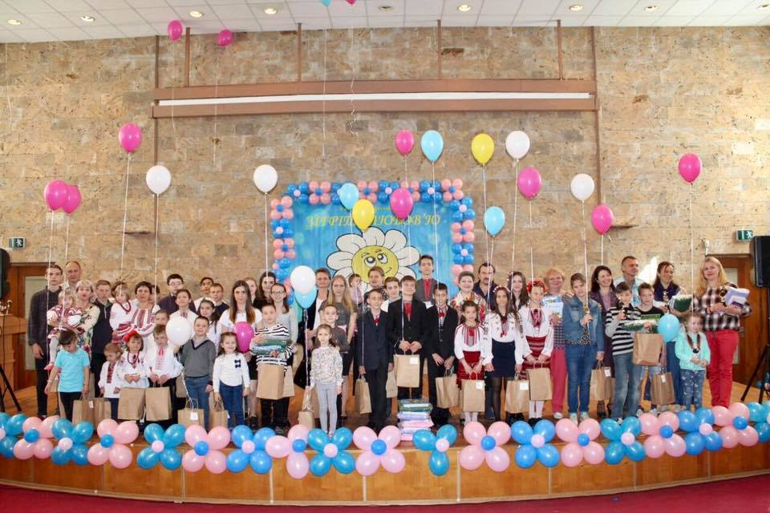
5. Реалізація соціальної програми «Здійснення комплексних заходів з надання соціально-психологічної допомоги учасникам антитерористичної операції та членам їх родин» відповідно до Міської цільової програми «Турбота. Назустріч киянам» на 2016-2018 років. Основні завдання: надання соціально-психологічної допомоги демобілізованим учасникам антитерористичної операції, їх сім’ям, а також родинам загиблих, поранених учасників бойових дій в зоні АТО, сприяння в одержанні соціальних послуг для поліпшення життєдіяльності, проведення соціальних інспектувань та оцінки потреб сімей учасників АТО. Розміщені інформаційні бюлетні в закладах охорони здоров’я, соціального захисту, військових комісаріатах, ЖЕКах та ЖЕДах, на веб-сайті Дарницької райдержадміністрації.
Протягом 2017 року була зібрана та передана гуманітарна допомога у вигляді теплих речей в зону АТО для бійців 81 десантно-штурмової бригади. Спільно з благодійним фондом було передано гуманітарну допомогу до дитячих будинків м. Лисичанськ, м. Слов'янськ. Проводилася робота з організації соціокультурних заходів для участі дітей учасників АТО та надання путівок на літнє оздоровлення для дітей даної категорії, 42 учасникам бойових дій надано можливість безоплатно займатися у спортивно-оздоровчому комплексі «Планета Спорт». Загалом соціальними послугами охоплено 406 сімей учасників АТО.
6. Реалізація «Оздоровчої програми літнього відпочинку для дітей із сімей, які опинилися у складних життєвих обставинах – клієнтів Центру». У червні 2017 року програма реалізувалась спільно з комунальним некомерційним підприємством «Консультативно-діагностичний центр дитячий Дарницького району міста Києва». Для учасників відпочинкової програми було організовано змістовне дозвілля та відпочинок, проведено комплекс оздоровчо-профілактичних, медико - реабілітаційних заходів. Охоплено 20 дітей.
Загальна кількість всіх соціальних послуг, які були надані Центром у 2017 році – 36087, з них: індивідуальних – 14211, групових – 21876.

В Дарницькому районі функціонує Центр по роботі з дітьми та молоддю за місцем проживання (далі –ЦРДМ), який відповідно до Статуту є навчально-виховним закладом мережі позашкільної освіти за місцем проживання Дарницького району.
ЦРДМ об’єднує 11 клубів за місцем проживання, в яких діє 79 гуртків естетичного спрямування, які відвідують 1658 дітей та молоді, з яких 161 дитина пільгової категорії. Вихованці гуртків та творчих об’єднань клубів досягають доволі високих результатів – беруть участь та перемагають в конкурсах, змаганнях, фестивалях різного рівня – від районних до всесвітніх.
Вихованці гуртка КАРАТЕ-ДО у 2017 році вибороли 81 медаль різного ґатунку з них 16 золотих. Музично-хореографічна студія «Домісолька» клубу «Дарничанин» стала лауреатом I ступеня у Всеукраїнському фестивалі дитячої творчості «Зірки та Зіроньки».
Вихованці хореографічної студії «Триада» клубу «Зміна» на Міжнародному фестивалі-конкурсі талантів у Болгарії «Золотий грааль» у червні 2017 року здобули звання лауреатів ІІ ступеню; посіли ІІ місце у Міжнародному фестивалі-конкурсі «Світ у твоїх долонях» та у Всеукраїнському фестивалі дитячих творчих колективів «Золота антилопа» здобули І місце та запрошення на фестиваль «Балтійська рапсодія» у місто Вуокатті Фінляндія.
Вихованки гуртка «Художня гімнастика» клубу «Гермес» у 2017 році посіли перші місця у понад 10 змаганнях різного рівня.

Значне місце в роботі ЦРДМ посідає проведення культурно-масових заходів, головною метою яких є організація змістовного дозвілля, популяризація клубної діяльності та залучення якомога більшої кількості дітей та молоді району до участі в житті клубів.
Щоб сформувати зрілу особистість – громадянина, справжнього спадкоємця і продовжувача національних традицій з активною громадянською позицією, протягом звітного періоду, ЦРДМ працював над проектом «Відкрий для себе Україну». Проведено 1121 захід, якими охоплено понад 30000 осіб.
У рамках цього проекту були проведені інтелектуально-розважальна гра «Брейн – Ринг 2017», конкурс читців "Барви рідної мови" , свято «Малеча скаже, як зав’яже», літературний вечір «Слово наше рідне, слово українське!», віртуальна галерея «Мальовнича Україна» (про видатних художників України), свято «Від серця до серця лине пісня українська», фестиваль дитячої творчості «Кольоровий світ дитинства»; до Великодніх свят - майстер класи з розпису Писанки, до Дня матері конкурсна програма «Моя мама краща», свято «Величаємо тебе, мамо!», захід «Джерела творчості», до Дня фізичної культури і спорту проведено фізкультурне свято «Здоровим будь!», до Дня батька виставка дитячих робіт «Мій тато – найкращий», до Дня захисника України - концерт «Будемо гідні наших героїв», свято «Мова моя калинова» до Дня української писемності та мови.

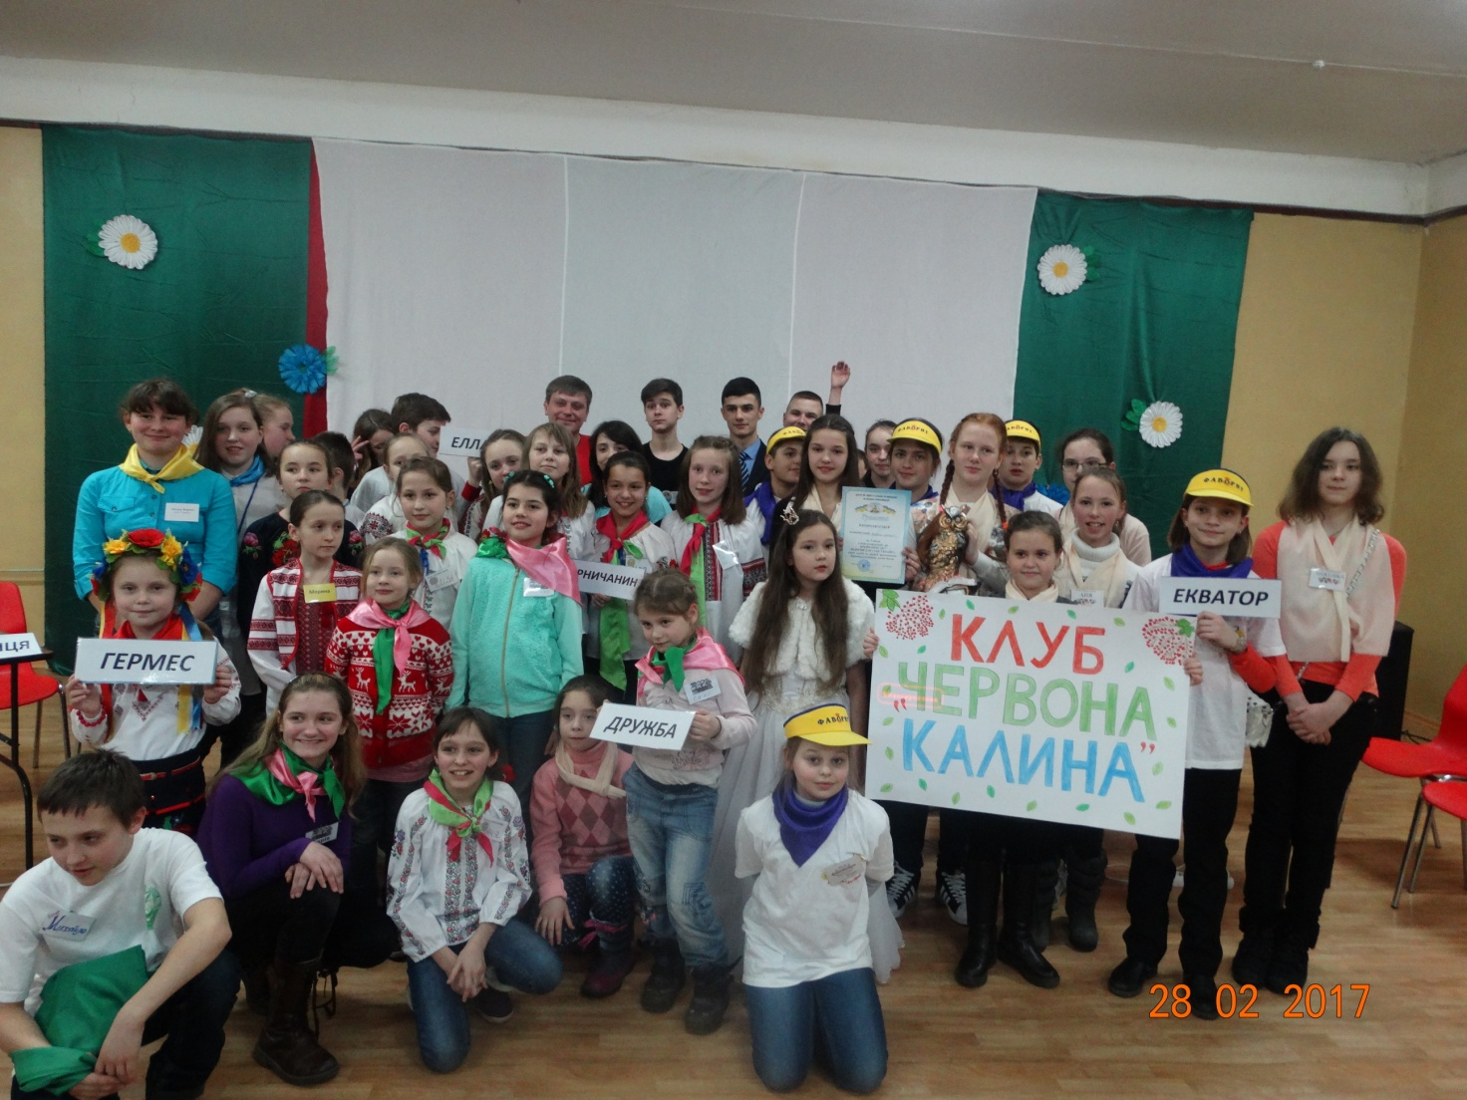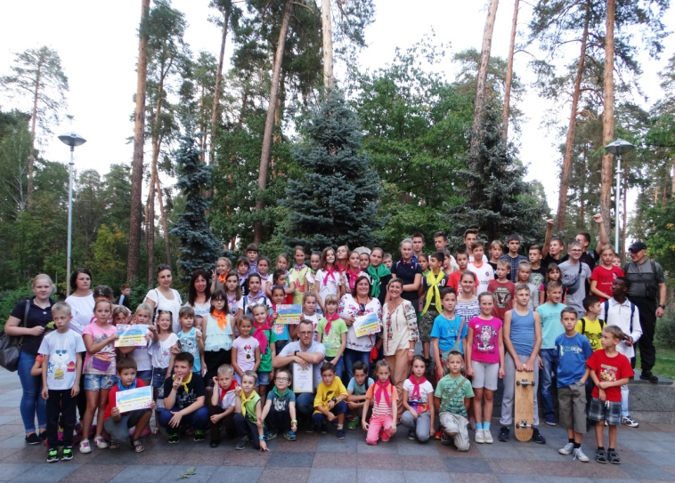

Під час літнього відпочинку діти відвідали музеї Києва: Природничий, Пирогово, музей Води, Національний музей історії України; побували на екскурсіях: набережна Дніпра, Пейзажна алея, Андріївський узвіз, Ботанічний сад, Планетарій. Проведені одноденні походи місцями бойової слави Дарниці, інтелектуально-розважальні ігри, різноманітні майстер-класи.
У ЦРДМ стало традиційним проведення огляду-конкурсу «Кращий клуб за місцем проживання», започатковано конкурс «Керівник гуртка – майстер своєї справи», проведено «Педагогічні зустрічі» для педагогів-організаторів, педагогічні читання до 160-річчя І.Франка «Дух, що тіло рве до бою», круглий стіл для педагогів та батьків «Як організувати відпочинок дітей влітку».
На сьогодні ЦРДМ забезпечує всі умови для життєдіяльності та самореалізації особистості, утверджує здоровий спосіб життя, сприяє розвитку творчих здібностей дітей та організовує їх змістовне дозвілля.

У Дарницькому районі функціонує Центр соціально-психологічної реабілітації дітей та молоді з функціональними обмеженнями Дарницького району міста Києва (далі – Центр реабілітації), що здійснює соціально-реабілітаційну роботу з сім’ями, де виховуються діти з особливими потребами.
Змістом соціальної роботи Центру реабілітації є: 1) соціальна адаптація та інтеграція осіб з обмеженими можливостями в суспільство, допомога в усвідомленні й реалізації ними своїх невід’ємних людських прав; 2) соціальний супровід родин з опорою на міжвідомчу взаємодію з освітньою та медичною сферами заради їхньої повноцінної життєдіяльності.
Налагоджена практична взаємодія спеціалістів Центру реабілітації з медичними закладами, що дає свій позитивний результат у складанні ІПРі (індивідуальної програми реабілітації осіб з інвалідністю). Постійно ведеться індивідуальна консультативно – роз’яснювальна робота з батьками про права, які вони мають щодо реабілітації дитини. Центр реабілітації в своєї діяльності активно співпрацює з ГО «Маленький принц». Організація спільних групових занять в кімнаті сенсорно-інтегративної терапії, яка працює з вересня 2016 року, дає позитивні зміни в розвитку дітей.
У 2017 році за рахунок бюджетних коштів було придбане матеріально-технічне обладнання сенсорної кімнати на загальну суму 400,00 тис. грн.
Наприкінці 2017 року за рахунок бюджетних коштів одна з кімнат Центру реабілітації була облаштована тренажерами на загальну суму 122,5 тис. грн.
Головна спрямованість системних занять сенсорної кімнати, це – не тільки підвищення компетентності мам, оволодіння ними прийомами і засобами становлення у дітей передумов навчання і розвитку, але й позитивні зміни їхнього психоемоційного й психофізичного станів.
За підтримки МБФ «Твоє майбутнє» в серпні 2017 року велика група дітей, молоді із складними формами інвалідності, батьки та члени родини (54 особи), відпочивали в спортивно–оздоровчому комплексі «Морська хвиля» с. Рибаківка Миколаївська область.
Щорічний фестиваль творчості «Повіримо у себе!» допомагає учасникам розкрити свої творчі можливості, а батькам побачити перспективи розвитку своїх дітей. Щорічно беручи участь у фестивалі, учасники мають можливість розкрити себе в дванадцяти номінаціях. З кожним роком кількість учасників збільшується. У цьому році учасниками районного туру стало 250 осіб. Переможцями районного туру фестивалю стали 59 дітей та молоді, а в міському турі переможцями стали 10 особливих дарничан.
Спортивно-оздоровча спрямованість діяльності Центру реабілітації: заняття карате, реабілітація за допомогою тенісу, плавання, турніри з шах та шашок та багато іншого, допомагає відвідувачам відчувати себе на рівні з іншими.
Заняття в студіях: «Мальовничий пензлик», «Чарівний клубочок», «Мистецтво навколо нас» дозволяють розвинути творчі здібності дітей та молоді, кількість яких на сьогоднішній день вже складає: діти - 98, молодь - 64, члени родин - 360. Загальна кількість всіх соціальних послуг, які були надані Центром реабілітації за 2017 рік 14395.
Подальша співпраця з БФ «Розумне майбутнє», який в свою чергу співпрацює з компанією Svitla Systems, дозволила запустили ще одну групу навчання. Щонеділі протягом 2,5 місяців 6 дітей Центру реабілітації вивчають мову програмування Python.
У рамках проекту залучення молодих людей з інвалідністю до самоактуалізації, самореалізації в процесі працевлаштування за підтримки депутатів Київради, та ГО «СВЄТОЧ» була створена бригада з числа молоді з інтелектуальними порушеннями.
Час вимагає змін. У Центрі наявне приміщення 246 кв. м загальної площі на території спеціалізованої школи №296, що вже не задовольняє потребам осіб з інвалідністю щодо їхньої кількості (3 тисячі у Дарницькому районі).
Слід зазначити, що за ініціативою громадської ради при Дарницькій райдержадміністрації 15.12.2017 відбулося засідання «круглого столу» щодо діяльністі Центру реабілітації та перспектив його інноваційної структури.
За результатами вищезазначених заходів та отримання відповідної інформації прийнято рішення: організувати та провести громадські слухання щодо діяльності Центру реабілітації та перспектив його інноваційної структури.

Комплекс соціальних послуг для одиноких непрацездатних громадян та осіб з інвалідністю у районі надає Територіальний центр соціального обслуговування (далі - Терцентр). До складу Терцентру входять 3 відділення соціальної допомоги вдома, розташовані в трьох мікрорайонах, які найбільш наближені до споживачів соціальних послуг («Харківське», «Ново-Дарницьке» та «Рембаза») та 3 відділення за напрямками роботи: відділення денного перебування; відділення організації надання адресної натуральної та грошової допомоги; відділення соціально-медичної реабілітації дітей з дитячим церебральним паралічем, розумово відсталих дітей та дітей з ураженням центральної нервової системи з порушенням психіки (денне перебування). Протягом 2017 року послуги отримали 1938 осіб, з яких 964 - підопічні відділень соціальної допомоги вдома, 428 - відділення денного перебування та 520 - відділення організації надання адресної натуральної та грошової допомоги.
Проводиться робота по відкриттю у майбутньому в районі відділення ранньої реабілітації дітей з інвалідністю.

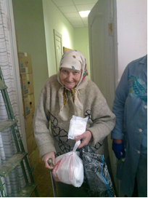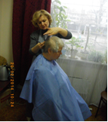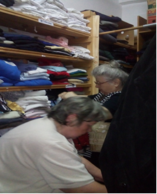

Відділення соціально-медичної реабілітації дітей з дитячим церебральним паралічем, розумово відсталих дітей та дітей з ураженням центральної нервової системи з порушенням психіки (денне перебування) щодня відвідує 16 дітей та 7 дітей отримує послуги періодично. Для проведення комплексної реабілітації відділення має різноманітне обладнання, тренажери, фізіотерапевтичну апаратуру, кульковий басейн, спортивну залу, ігрові кімнати та кімнати для проведення занять із спеціалістами відділення. Діти до відділення доставляються у спеціально пристосованому автомобілі та мають триразове щоденне безкоштовне харчування. Відділенням реабілітації проводиться культурні заходи та екскурсії, що дає змогу дітям з порушеннями опорно-рухового апарату адаптуватися в колективі.
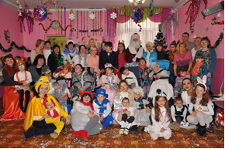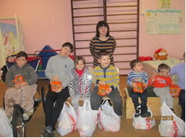

Крім соціальних послуг Терцентром, за рахунок коштів міської цільової програми «Турбота. Назустріч киянам» на 2016-2018 років 200 підопічних щоквартально забезпечувалися продуктовими наборами. 331 підопічних, які не здатні до самообслуговування, щоквартально отримували набори миючих засобів. Крім того, 354 особи, що стоять на обліку в Терцентрі, отримували щомісячно за медичними висновками засоби особистої гігієни. До Дня перемоги соціальними працівниками вручено 234 продуктових наборів ветеранам Великої Вітчизняної війни, 220 наборів - підопічним до Міжнародного дня людей похилого віку, 435 продуктових наборів - до Дня міжнародного дня людей з інвалідністю та Нового року. Не залишаються поза увагою і ювіляри. З початку 2017 року привітали 15 дарничан-довгожителів (вітальна адреса та продуктовий набір).

Соціально-правовий захист дітей-сиріт та дітей,
позбавлених батьківського піклування

У Дарницькому районі м. Києва проживає більше 85 тисяч дітей. Це один з найбільших показників серед районів столиці.
Дарницькою райдержадміністрацією постійно проводиться робота по захисту прав, свобод і законних інтересів дітей, організовують роботу із запобігання дитячої бездоглядності, попередження правопорушень серед дітей.
Протягом 2017 року було проведено 22 засідання Комісії з питань прав дитини, під час яких розглянуто 368 питань, зокрема:
- встановлення опіки та піклування над дітьми – 21;
- визначення участі одного з батьків у вихованні дитини – 48;
- визначення місця проживання дитини з одним із батьків – 45;
- позбавлення батьківських прав батьків (або одного з них) – 94;
- реєстрація народження, зміна прізвища дитини – 7;
- реєстрація народження дитини – 5;
- влаштування дитини до державного закладу – 5;
- захист майнових та житлових прав дітей – 8;
- затвердження індивідуальних планів соціального супроводу дітей, які перебувають на обліку в службі – 126.
Крім того, органом опіки та піклування було прийнято 526 рішень, що на 20 % більше, ніж у 2016 році, щодо захисту майнових та житлових прав дітей (надано дозволів або відмов на вчинення правочинів щодо майна, право власності на яке або право користування яким мають діти).
У Дарницькому районі налагоджена система своєчасного виявлення дітей-сиріт та дітей, позбавлених батьківського піклування. Інформація про таких дітей надходить до служби у справах дітей від медичних, навчальних закладів, ЖЕД, громадських та благодійних організацій, громадян.
Станом на 30.12.2017 на первинному обліку в службі у справах дітей перебувало 280 дітей, позбавлених батьківського піклування. З них влаштовані:
- в сім’ї опікунів/піклувальників – 228 дітей;
- до дитячих будинків сімейного типу – 21 дитина;
- до прийомних сімей – 6 дітей;
- до державних закладів для дітей-сиріт – 6 дітей;
- до сімей родичів (тимчасово) –7 дітей;
- до Центру соціально-психологічної реабілітації дітей – 7 дитей;
- навчаються в ПТУ, ВНЗ (не мають опікунів) – 3 дітей.
Протягом 2017 року поставлено на первинний облік 52 дітей зазначеної категорії, знято з обліку – 37.
Влаштування дітей до сімейних форм виховання у Дарницькому районі складає 95,9 %, це кращий показник по м. Києву серед десяти районів (середній показник по місту – 92,5 %).
У районі створені 3 дитячих будинки сімейного типу, в яких виховується 30 дітей-сиріт та дітей, позбавлених батьківського піклування, та 7 прийомних сімей, у яких виховується 9 дітей. У 2017 році створено нову прийомну сім’ю родини Шаповал.

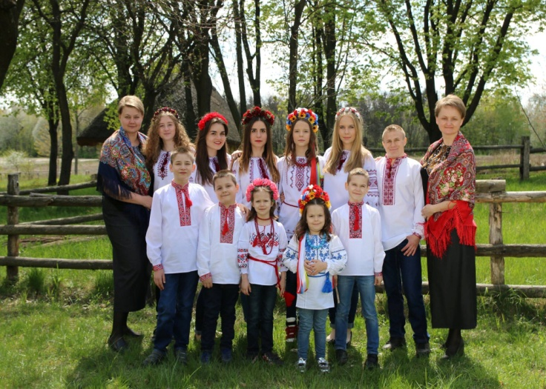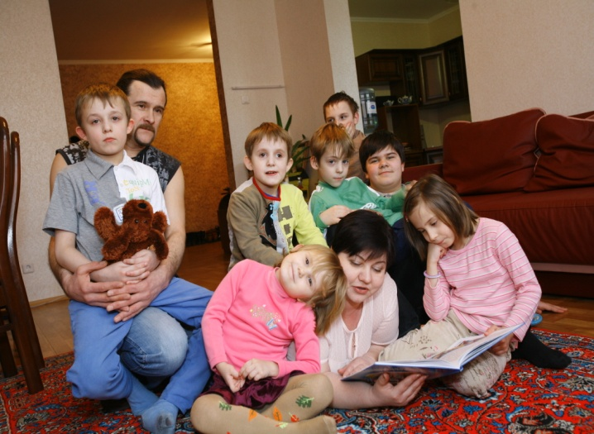
Відповідно до Указу Президента України від 04.11.2017 № 352/2017 «Про відзначення державними нагородами України з нагоди Дня працівника соціальної сфери» мати-вихователь Юсан О.М. за вагомий особистий внесок у реалізацію державної політики у сфері соціального захисту населення, забезпечення прав дітей, високий професіоналізм була нагороджена Орденом княгині Ольги III ступеню.

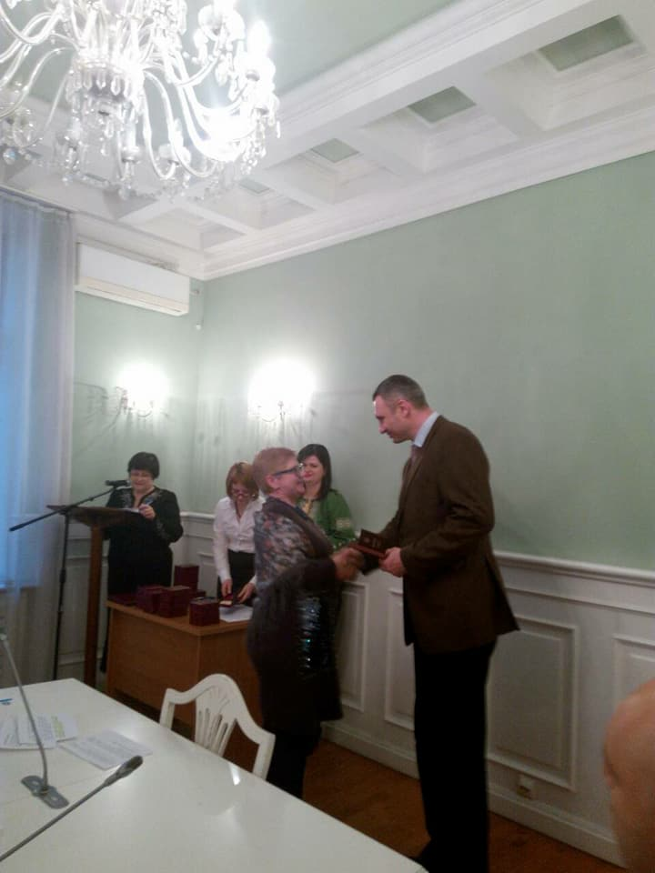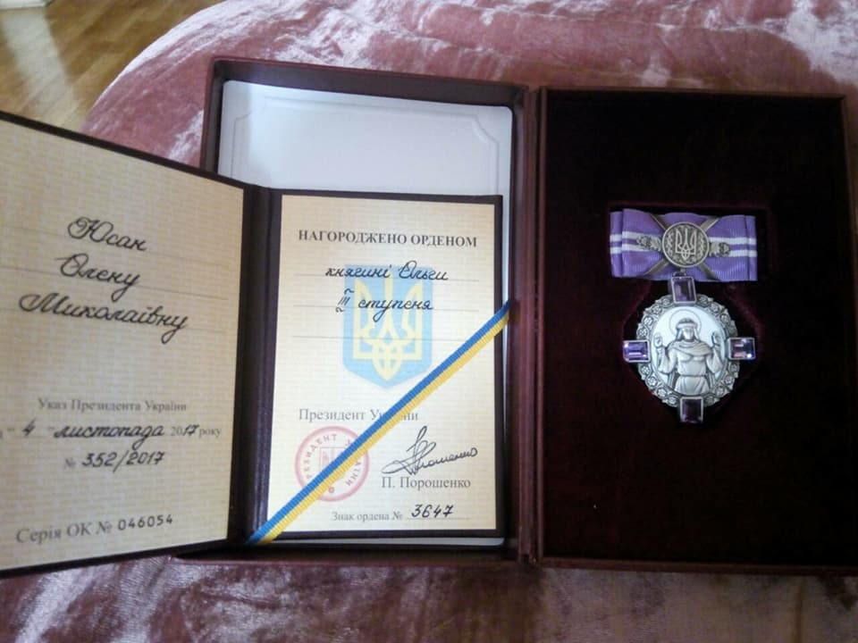

Захист прав дітей, які перебувають в складних життєвих обставинах

Протягом 2017 року у районі проводилась робота щодо раннього виявлення дітей, які опинилися в складних життєвих обставинах.
Станом на 30.12.2017 на обліку в службі перебувало 72 дитини, які опинились в складних життєвих обставинах (з 52 сімей), з них:
- у зв’язку з ухиленням батьків від виконання батьківських обов’язків – 56,
- зазнали насильства в сім’ї – 9,
- систематично залишають місце постійного проживання – 3,
- переміщені із зони проведення АТО (первинний облік) – 4.
Поставлено на облік та передано під соціальний супровід 61 дитину, знято з обліку – 67.
Ця категорія дітей знаходиться під постійним контролем працівників соціальних служб, медичних та навчальних закладів, з ними та їхніми батьками проводилась відповідна профілактично-роз’яснювальна робота, надавалась правова та психологічна допомога.
У 2017 році здійснено 590 обстежень житлово-побутових умов дітей даної категорії, порушено 37 клопотань перед правоохоронними органами про притягнення батьків до відповідальності (вирішено позитивно – 26). Крім того, було подано 7 позовів до суду про відібрання дітей від батьків (на кінець року вирішено позитивно – 3, по іншим – розгляд продовжується).
Протягом 2017 року працівники служби у справах дітей взяли участь у більш ніж 950 судових засіданнях з питань захисту прав та інтересів дітей.
З метою виявлення бездоглядних та неохоплених навчанням дітей службою у справах дітей спільно з представниками Дарницького управління поліції ГУ НП у м. Києві, Центром соціальних служб для сім’ї, дітей та молоді проведено 23 профілактичні рейди «Діти вулиці», під час яких:
- відвідано сімей – 142, обстежено умови проживання 86 родин;
- попереджено батьків – 30;
- ініційовано притягнення 16 осіб до адміністративної відповідальності.

Співпраця Дарницької райдержадміністрації з БО «Фонд «Асперн»

БО «Фонд «Асперн» надає соціальну допомогу та здійснює соціальний захист сімей, дітей та молоді, які опинились у складних життєвих обставинах і не можуть самостійно їх подолати.
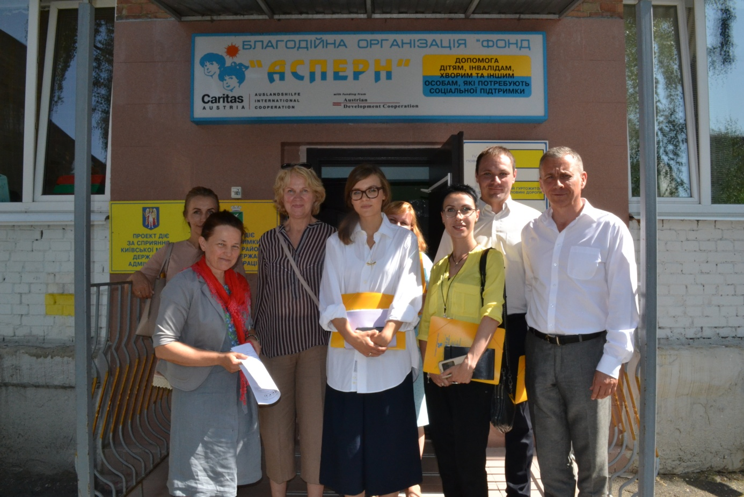

У Дарницькому районі реалізуються спільні з БО «Фонд «Асперн» проекти, зокрема:
- Соціальний гуртожиток «Дім на половині дороги» (відкрито у 2007 році);
- Центр соціально-психологічної реабілітації для дітей Дарницького району м. Києва (відкрито у 2007 році);
- Центр інтегративного професійного навчання дітей та молоді Дарницького району м. Києва (відкрито у 2010 році);
- Центр матері та дитини (відкрито у вересні 2013 року).
Усього понад 1000 дітей та дорослих отримали різні соціальні послуги у БО «Фонд «Асперн».
У 2017 році Київською міською радою при активній підтримці Дарницької райдержадміністрації БО «Фонд «Асперн» було передано в оренду нежитлове приміщення на четвертому поверсі спеціальної школи I-II ступенів № 12 площею 256 кв. м.
Також на базі зазначеного приміщення у лютому 2018 року планується відкрити Центр соціального захисту безпритульних дітей і навчально-методичного супроводу у Дарницькому районі м. Києва «Віра в життя» для надання комплексу соціальних послуг (зокрема екстрених або невідкладних), індивідуальне консультування, проведення тренінгів, семінарів для батьків з сімей, які опинилися в складних життєвих обставинах. При потребі, для родин будуть надаватись місця для нетривалого тимчасового проживання.

Робота з сім’ями та молоддю, розвиток фізичної культури та спорту

Постійно проводиться робота щодо обліку багатодітних сімей Дарницького району та видачі їм посвідчень. Упродовж 2017 року обліковано 222 багатодітні сім’ї. Станом на 01.01.2018 на обліку багатодітних сімей перебуває 2407 сімей з7681 дитиною.
В минулому році було опрацьовано та направлено до Київської міської державної адміністрації необхідні документи на присвоєння 5 особам почесного звання України «Мати-героїня».
В 2017 році з метою утвердження сімейних цінностей, організації дозвілля багатодітних сімей та підтримки сімей, які опинились у складних життєвих обставинах, налагоджено співпрацю з ГО «Фонд «Намисто», спільно з якою проведено 5 заходів. У звітному періоді надійшло 275 заяв та повідомлень про вчинення насильства в сім’ї. З метою з’ясування обставин вчинення насильства в сім’ї або реальної загрози його вчинення та проведення профілактично-роз’яснювальної роботи щодо попередження повторного вчинення насильства в сім’ї проведено 281 соціальне інспектування.
Для ефективного надання послуг жертвам домашнього та гендернозумовленого насильства в Дарницькому районі сформовано мережу консультативних та інформаційно-ресурсних центрів. У 2017 році налагоджено співпрацю з ГО «Ла Страда Україна», Третім Київським місцевим центром безоплатної правової допомоги, Центром допомоги дівчатам та молодим жінкам «Право на здоров’я» та Проектним офісом Міністерства внутрішніх справ України.
З метою покращення оперативності реагування на факти домашнього та гендернозумовленого насильства Дарницька райдержадміністрація спільно з Міністерством внутрішніх справ України реалізує на території району пілотний проект «Поліна» щодо спільного оперативного реагування на факти домашнього насильства. При Дарницькій райдержадміністрації утворено спільну робочу групу з питань впровадження новітніх форм і методів роботи з питань попередження насильства в сім’ї. Спеціалістами управління у справах сім'ї, молоді та спорту та Центру соціальних служб для сім'ї, дітей та молоді проведено 114 відвідувань сімей в складі мобільної групи поліції.
Для профілактики правопорушень в молодіжному і дитячому середовищі та формування ненасильницької моделі поведінки в школах та ВНЗ району реалізовувався проект з впровадження відновних практик (медіації) «Служба розв’язання конфліктів».
Впродовж 2017 року з питань реалізації сімейної політики, дотримання рівних прав та можливостей жінок і чоловіків, протидії торгівлі людьми було проведено 47 заходів – круглі столи, тренінги, телефонні «гарячі лінії», семінари, засідання робочих груп, фестивалі, масові святкові заходи, інформаційні та інші акції.
Постійно в Дарницькому районі проводилась активна робота зі спортивними клубами, спортивними організаціями та школами, спрямована на розвиток фізичної культури та спорту, на популяризацію здорового способу життя, встановлення вищих досягнень у спорті за участі вихованців спортивних закладів, студентів ВНЗ, школярів, громадських активістів та всіх бажаючих.
У 2017 році збірна команда державної служби Дарницького району брала участь у Міській спартакіаді серед державних службовців, де посіла І місце у шашках серед чоловіків, ІІ місце у шахах серед жінок, ІІ місце – у змаганнях з волейболу. За підсумками спартакіади команда Дарницького району посіла ІІ загальнокомандне місце.
У черговий раз, було проведено студентську Спартакіаду серед ВНЗ Дарницького району з наступних видів спорту: шахів, шашок, легкої атлетики, футболу, волейболу, кульової стрільби, плавання та настільного тенісу. У Спартакіаді взяли активну участь наступні вищі навчальні заклади:
- ВНЗ «Київський медичний коледж № 3»;
- ДНЗ «Київське обласне вище професійне училище харчових технологій та ресторанного сервісу»;
- Київський коледж комп’ютерних технологій та економіки НАУ;
- ПВНЗ «Київський медичний університет»;
- Національна академія внутрішніх справ «Навчально-науковий інститут №3»;
- Київський професійний будівельний ліцей.
Усього в Спартакіаді взяло участь 290 студентів.
З метою залучення дітей та молоді до активних занять спортом, зокрема, баскетболом та популяризації здорового способу життя, налагоджено співпрацю з Федерацією баскетболу міста Києва. В рамках співпраці протягом 2017 року Федерація баскетболу надавала безкоштовні квитки на відвідування матчів чемпіонату України (всього 1800 квитків).
Протягом 2017 року діти пільгових категорій Дарницького району оздоровлювались за рахунок путівок, наданих Департаментом освіти і науки, молоді та спорту. Станом на 31.12.2017 Дарницькою райдержадміністрацією направлено на оздоровлення 576 дітей.
У 2017 році було проведено ряд заходів з реалізації молодіжної політики та національно-патріотичного виховання. Найбільш значні: фестиваль молодіжної творчості «Молодість-2017», молодіжний форум «Уроки української державності: від витоків до сьогодення» та у співпраці з в/ч 1498 (прикордонники) військово-патріотична гра «Патріот».
8. Стан забезпечення житлом громадян, які знаходяться на квартирному обліку
Відповідно до делегованих повноважень Дарницькою райдержадміністрацією ведеться облік громадян, які потребують поліпшення житлових умов.
Станом на 01.01.2018 на квартирному обліку для надання житлової площі у Дарницькому районі перебуває 7220 сімей, із них:
- позачерговиків – 912 сімей;
- першочерговиків – 2599 сімей;
- на загальних підставах – 3709 сімей.
За 2017 рік проведено 24 засідання районної громадської комісії з житлових питань та 1 засідання комісії з оцінки вартості майна, що знаходиться у власності громадянина та членів його сім’ї.
За прийнятими рішеннями підготовлено 45 розпоряджень Дарницької райдержадміністрації «Про зарахування громадян на квартирний облік та про внесення змін в квартоблікові справи громадян» та «Про розгляд житлових питань окремих громадян».
На квартирний облік прийнято 124 сім’ї, із них:
- з правом позачергового отримання житла – 21 родину;
- з правом першочергового отримання житла – 65 родин;
- на загальних підставах – 38 родин.
Внесено зміни до квартоблікових справ громадян – 313, поновлено на квартирному обліку – 34, знято з квартирного обліку – 73 родини.
Також, за звітний період прийнято на квартирний облік 31 справу громадян, які прибули з інших районів, підприємств та установ міста Києва.
За звітний період 2 родинам черговиків квартирного обліку поліпшено житлові умови, із них: родині, яка перебувала на квартирному обліку в загальній черзі з 1976 року та дитині-сироті.
7 родин інвалідів війни, учасників АТО та 1 родину сім’ї загиблих, померлих учасників АТО знято з квартирного обліку, у зв’язку з придбанням житла за виплату грошової компенсації (постанова Кабінету Міністрів України від 19.10.2016 № 719).
Видано 98 ордерів на жилу площу в гуртожитках мешканцям, які постійно в них проживають, зареєстровані та перебувають на обліку потребуючих поліпшення житлових умов.
Затверджені рішення адміністрацій підприємств, організацій та установ Дарницького району щодо надання службової житлової площі працівникам за місцем роботи - 5 сім’ям, з них:
- працівникам КП «Дирекція замовника з управління житловим господарством Дарницького району міста Києва» – 3;
- працівникам інших організацій району - 2.
Знято з квартирного обліку 12 родин працівників медичних закладів у зв’язку з придбанням житла за пільговими умовами.



На підставі клопотань підприємств, організацій та установ виключено з числа службової житлової площі 48 квартир громадян, які відпрацювали 10 і більше років та мають підстави для отримання цієї житлової площі.
За державною програмою змішаного будівництва житла «Доступне житло» на обліку перебуває - 1769 сімей.
За державною програмою пільгових довготермінових кредитів молодим сім'ям та одиноким молодим громадянам на будівництво (реконструкцію) чи придбання житла на обліку перебуває - 437 молодих сімей.
На обліку для отримання житлової площі з фонду соціального призначення перебуває 5 родин, з яких 4 родини проживають в соціальних квартирах.
Однією з основних проблем залишається відсутність фінансування програми «Доступне житло» та відсутність маневреного фонду для тимчасового проживання громадян, які потребують соціального захисту.

9. Забезпечення законності, правопорядку, охорони прав, свобод і законних інтересів громадян

Дарницькою райдержадміністрацією упродовж 2017 року забезпечувалась взаємодія структурних підрозділів із правоохоронними органами для протидії адміністративним та кримінальним правопорушенням.
26.04.2017 за участі представників Дарницької райдержадміністрації, Управління з питань взаємодії з правоохоронними органами по забезпеченню правопорядку та муніципальної безпеки, Дарницького управління поліції ГУНП України у м. Києві, відбулась спільна нарада щодо ефективності заходів, які застосовуються в Дарницькому районі для забезпечення правопорядку, охорони і свободи громадян, в тому числі залучення до заходів громадських формувань з охорони громадського порядку та державного кордону та сприяння їх діяльності.
Спільно з уповноваженими особами з питань запобігання та виявлення корупції постійно проводиться роз’яснювальна робота серед працівників райдержадміністрації, яка спрямована на формування всебічних знань з антикорупційного законодавства. Також, на постійному контролі тримається питання недопущення виникнення конфлікту інтересів та дотримання обмежень щодо сумісництва.
На сайті Дарницької райдержадміністрації постійно розміщуються основні антикорупційні нормативно-правові акти, методичні рекомендації та роз’яснення. Започатковано роботу телефону довіри, за яким громадяни можуть повідомити (в тому числі анонімно) про виявлені факти корупції та інші правопорушення у Дарницькому районі.
З 13.06.2017 в холі першого поверху приміщення Дарницької райдержадміністрації встановлена та функціонує скринька довіри для отримання інформації про факти порушень та зловживань з боку працівників райдержадміністрації.
Окрім того, спільно з Громадською радою при Дарницькій райдержадміністрації, розроблялися нові методи та плани співпраці в площині запобігання і виявлення порушень та зловживань серед працівників райдержадміністрації. 15.12. 2017 проведено засідання «круглого столу» на тему: «Обговорення стану запобігання корупції у 2017 році та напрацювання шляхів подальшої взаємодії адміністрації та Громадської ради при Дарницькій райдержадміністрації».
Разом з тим, виконувався підписаний 06.06.2017 План спільних дій Дарницької райдержадміністрації та Дарницького управління поліції ГУНП України у м. Києві на 2017 - 2018 роки.
У Дарницькій райдержадміністрації проводились наради з керівниками структурних підрозділів, на яких постійно акцентувалась увага щодо формування негативного ставлення до будь-яких корупційних проявів.
Як результат послідовної та відповідальної антикорупційної політики Дарницької райдержадміністрації, за звітний період випадки притягнення до кримінальної, адміністративної чи дисциплінарної відповідальності за вчинення корупційних правопорушень з числа працівників Дарницької райдержадміністрації - відсутні.

Звернення громадян

На виконання Закону України «Про звернення громадян» та згідно з Конституцією України, Дарницька райдержадміністрація веде роботу з розгляду звернень громадян.
Зокрема, за 2017 рік було опрацьовано:
- 39 204 звернень громадян, що надійшли до Дарницької райдержадміністрації через КБУ «Контактний центр» (15-51);

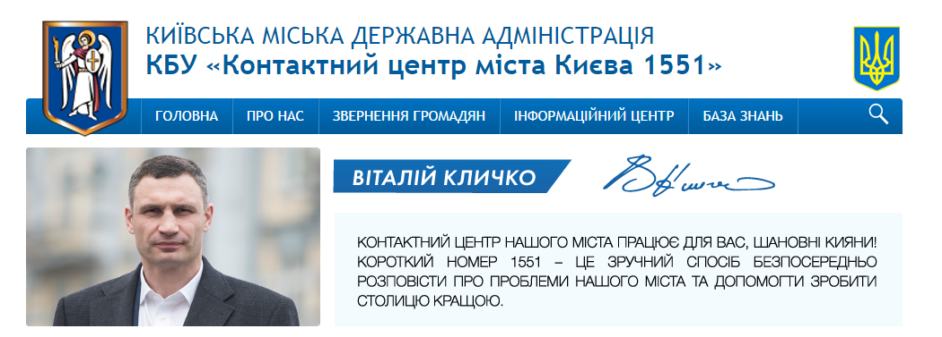



- 4 008 звернень громадян, що надійшли до Дарницької райдержадміністрації: безпосередньо від громадян – 1 531 (38 %), за дорученням керівництва міста – 1 570 звернень (39 %), з них за дорученням Київського міського голови – 105 звернень (3 %).

Звернення подано:

особисто – 1531 звернення поштою – 636 звернень


електронною поштою – 384 звернення

Звернення розподілились на: заяви – 3 662 (91 %); скарги – 241 (6 %) та пропозиції – 105 (3 %).

З урахуванням колективних звернень, до Дарницької райдержадміністрації звернулось 43 288 громадян, які порушили 4867 питань.
У зверненнях громадяни переважно порушували питання комунального господарства (49 %), соціального захисту населення (4 %), житлової політики (8%), забезпечення дотримання законності та охорони правопорядку (2%), освіти, наукової, науково-технічної, інноваційної діяльності та інтелектуальної власності (2%) тощо.
Упродовж 2017 року керівництвом Дарницької райдерадміністрації проводились особисті та виїзні прийоми громадян, а також прямі «гарячі» телефонні лінії відповідно до затвердженого графіка. Крім того, було проведено:

- 14 виїзних днів «контролю» спільно з представниками КМДА з метою перевірки фактичного виконання стану доручень;

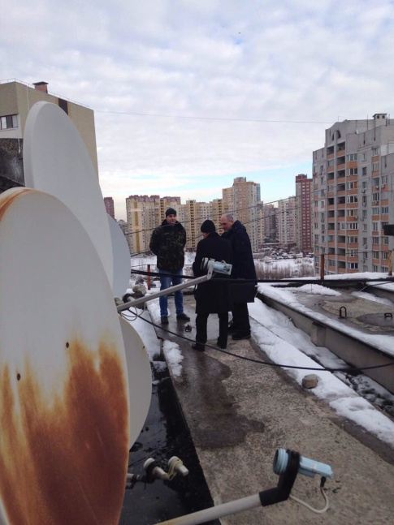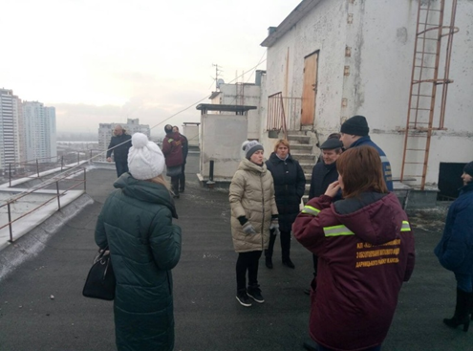

- 11 перевірок організації роботи із зверненнями громадян в структурних підрозділах та комунальних підприємствах району із наданням необхідних методичних рекомендацій;
- 12 засідань постійно діючої комісії з питань розгляду звернень громадян при Дарницькій райдержадміністрації, метою якої, зокрема, є сприяння у вирішенні питань.
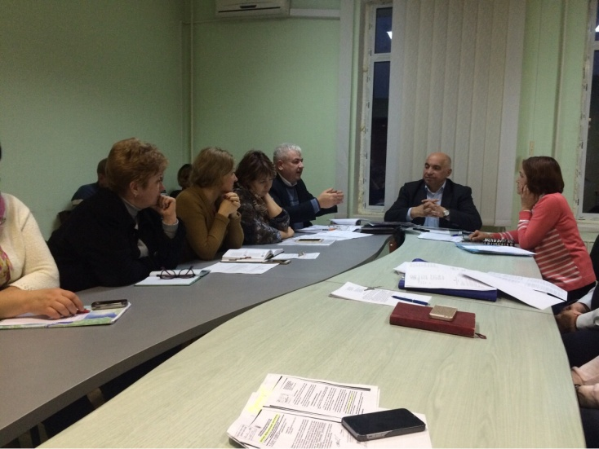

Особисто в.о. голови Дарницької райдержадміністрації проведено:

- 34 особистих прийомів громадян, на яких звернулось 163 громадяна;
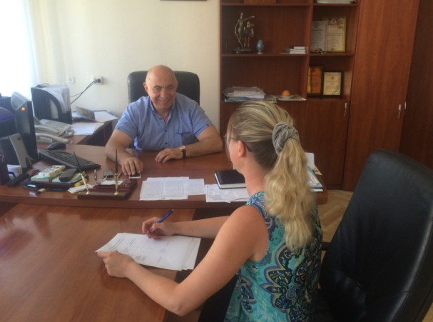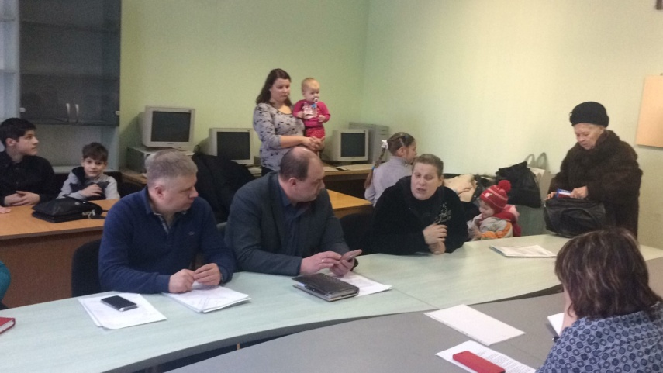

- 6 виїзних прийомів, під час яких звернулось 21 громадянин; 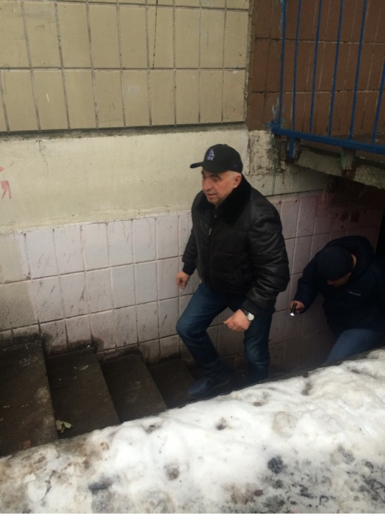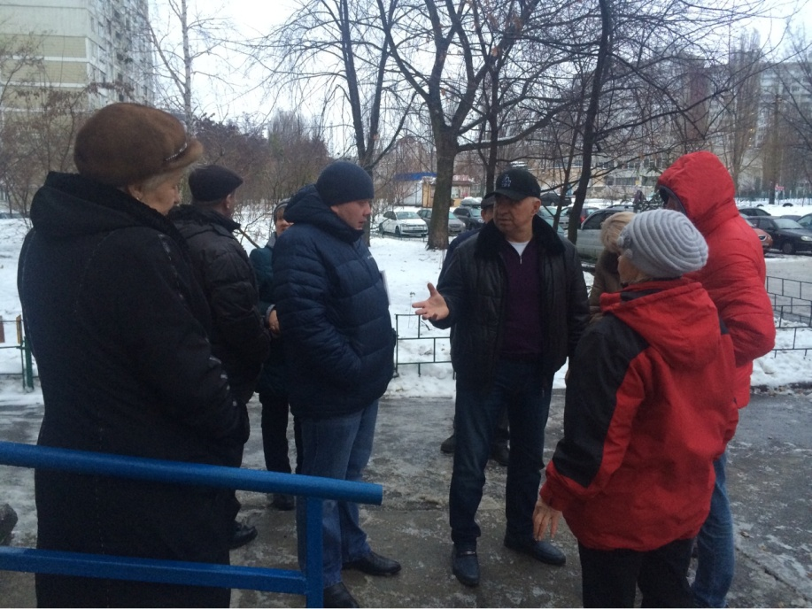

- 10 дзвінків на пряму «гарячу» телефонну лінію.
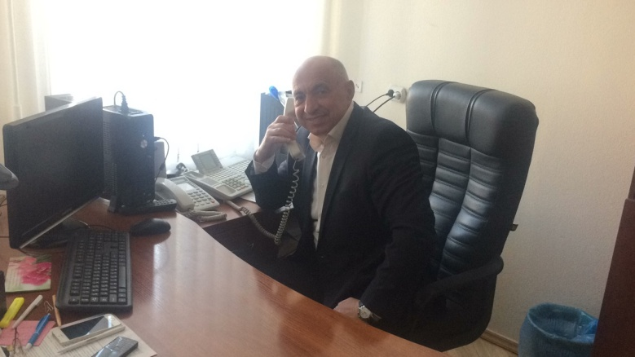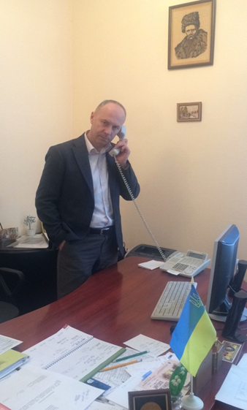
У рамках програми Контактного Центру Києва «Прямий зв’язок з київською міською владою», директор комунального підприємства «Керуюча компанія з обслуговування житлового фонду Дарницького району міста Києва» А. Солодуха та в.о. голови Дарницької райдержадміністрації Лозовий В.Б. відповідали на питання киян.
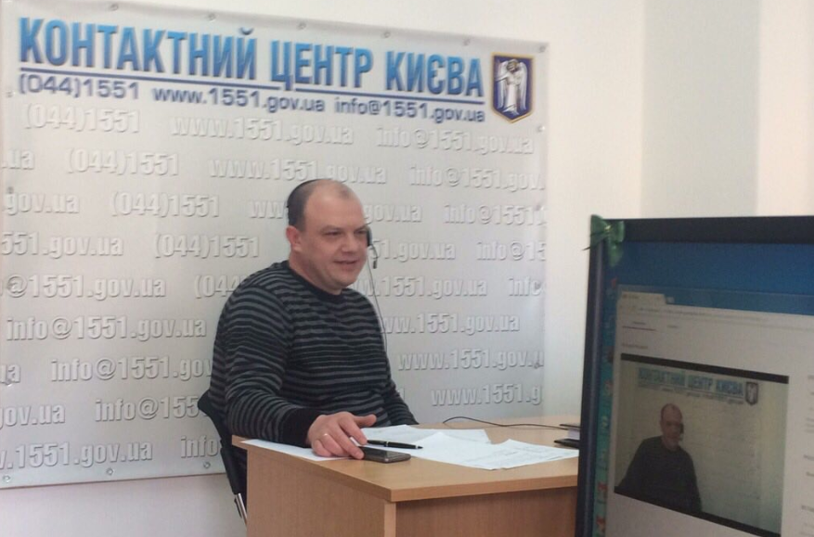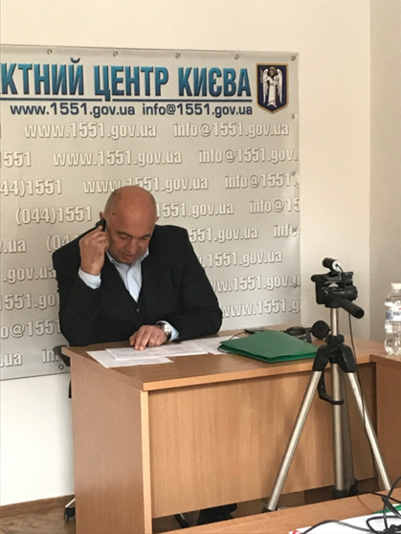

З метою забезпечення широкої поінформованості населення на офіційному веб-сайті Дарницької райдержадміністрації постійно розміщуються та поновлюються інформаційні матеріали про стан роботи зі зверненнями громадян, зокрема: графіки проведення особистих прийомів громадян керівництвом Дарницької райдержадміністрації; графіки проведення особистих прийомів керівниками структурних підрозділів Дарницької райдержадміністрації; Порядок організації проведення особистих, виїзних прийомів громадян, а також інформація щодо проведення прямих «гарячих» телефонних ліній в.о. голови Дарницької райдержадміністрації із визначенням пріоритетної тематики запитань.

Внутрішня політика та зв’язки з громадськістю

Дарницька райдержадміністрація повністю відкрита до взаємодії з громадськістю. На офіційному веб-сайті та офіційній сторінці у мережі «Facebook» постійно розміщується найактуальніша інформація та анонси подій, звіти про проведені заходи Дарницького району. Велика увага приділяється офіційній сторінці Дарницької райдержадміністрації у мережі «Facebook» - налагоджено конструктивне спілкування з мешканцями, які звертаються з різноманітними питаннями. Пріоритетним завданням вважаємо надання достовірної та оперативної інформації запитувачу.
У процесі обговорення та прийняття рішень щодо актуальних питань місцевого розвитку, райдержадміністрація активно співпрацює з членами Громадської ради при Дарницькій райдержадміністрації (далі – громадська рада), органами самоорганізації населення, громадськими організаціями, благодійними фондами, з громадським активом та мешканцями району.
У І півріччі 2017 році було обрано новий склад Громадської ради у кількості 35 осіб. Головою обрано Юрія Вітомського, який є головою громадської організації «Рада батьків міста Києва».

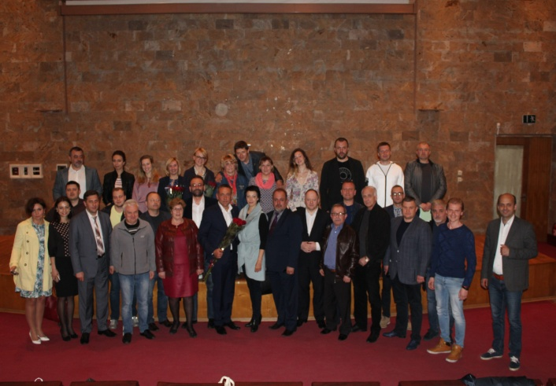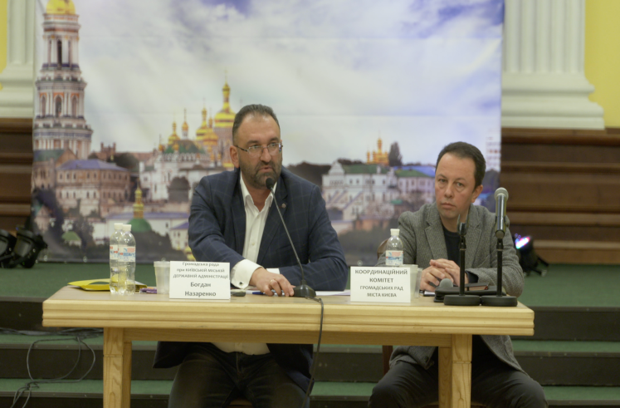

Голова громадської ради при Дарницькій райдержадміністрації минулої каденції (2015-2017 років) Богдан Назаренко - наразі очолив громадську раду при виконавчому органі Київської міської ради (Київській міській державній адміністрації). Також 9 членів громадської ради представляють інтереси дарницької громади у Громадській раді при виконавчому органі Київської міської ради (Київській міській державній адміністрації). Тож інтереси дарничан на міському рівні беззаперечно враховуються. Протягом всього часу ведеться активна співпраця з Координаційним комітетом громадських рад при районних в м. Києві державних адміністраціях.
Члени громадської ради беруть участь в апаратних нарадах, круглих столах, обговореннях, заходах районного рівня, входять до складу різноманітних комісій, що створені Дарницькою райдержадміністрацією. Жодне важливе рішення районного рівня не приймається без участі представників громадськості – членів громадської ради. Всі ініціативи та заходи здійснювались у тісній взаємодії з громадською радою.
Ведеться активна робота із залучення громадськості, шкіл та підприємців району для надання шефської допомоги військовим частинам в зоні АТО.
Завдяки плідній співпраці із Радою волонтерів Дарницької райдержадміністрації у 2017 році було зібрано та відправлено ряд матеріально-технічних засобів (серед них: генератори, електронну техніку і обладнання, спортивний інвентар, продукти харчування тощо). Реалізований, започаткований лідером руху «Тут починається Київ», збір коштів у розмірі 1000 грн. в підтримку бійців в зоні АТО за участі громадських діячів, народних депутатів Верховної Ради України, депутатів Київської міської ради та небайдужих мешканців. На зібрані більше 28 000 грн було придбано та передано в зону АТО форми, пауербанки, бензопили, лампи з акумуляторами, ліхтарі, дизельні генератори. Пройшла акція в кімнаті школяра «Бригантина» в м. Бахмуті, куди привезено 4 тонни вантажу: одяг, солодощі, ліки та телевізор.
На даний момент склад Ради волонтерів нараховує 14 осіб. Продовжують діяти акції: «Зігрій серце солдата» (збір допомоги нашим військовим, які тримають лінію оборони в зоні проведення АТО), «Нагодуй солдата добровольчих батальйонів», та ін.
З нагоди відзначення Дня захисника України відбулося вручення Ордену Матері бійця АТО, який започаткувала лідер Всеукраїнського жіночого руху «За вільну Україну» Раїса Шматко за підтримки Народного депутата України Віталія Сташука. Автор проекту Раїса Шматко і Віталій Сташук особисто вручали ордени матерям, сини яких проживали у Дарницькому районі та загинули в зоні проведення АТО.
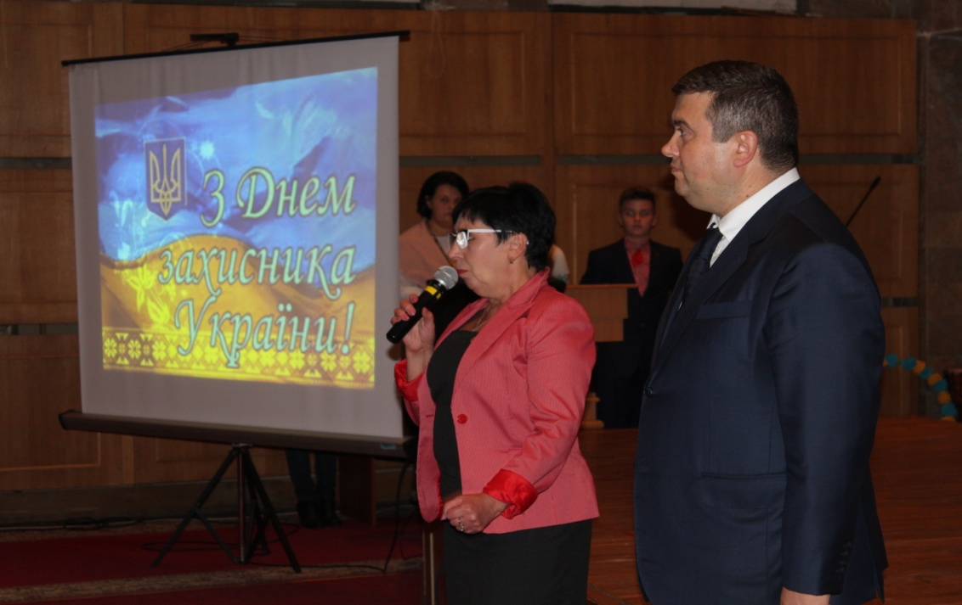

Започатковано патріотичну акцію «Коріння відродження та єднання» в зоні АТО. Щоб стати частиною великої справи, волонтери Дарницького району передали 27 кущів калини нашим військовим, захисникам рідної землі. Надані за підтримки Ради волонтерів символічні дерева були висаджені і дали нове життя цьому краю. Цифра 27 вибрана не випадково, це символ єдності нашої країни – 26 областей та Автономна Республіка Крим. У підсумку, в місті Бахмут з’явився сквер «Дарницького району».
З нагоди Міжнародного дня волонтера відбулося нагородження найкращих волонтерів року. Серед нагороджених були добре відомі в місті дарничани, які «служать» у волонтерському батальйоні вже три роки. Захід відвідали почесні гості - артисти студії «95 квартал».
У жовтні громадська спілка за власної ініціативи організувала та провела благодійний, збірний тематичний концерт «Мелодія перемоги» (який відбувся у палаці культури «Україна»). Всі зібрані кошти були віддані на благодійність.
У Дарницькому районі зареєстровано та активно працюють 15 органів самоорганізації населення (ОСН). Із них 5 ОСН взяли участь у міському конкурсі проектів та програм розвитку місцевого самоврядування 2017 року, з яких 4 перемогли та отримали фінансування на реалізацію своїх проектів.
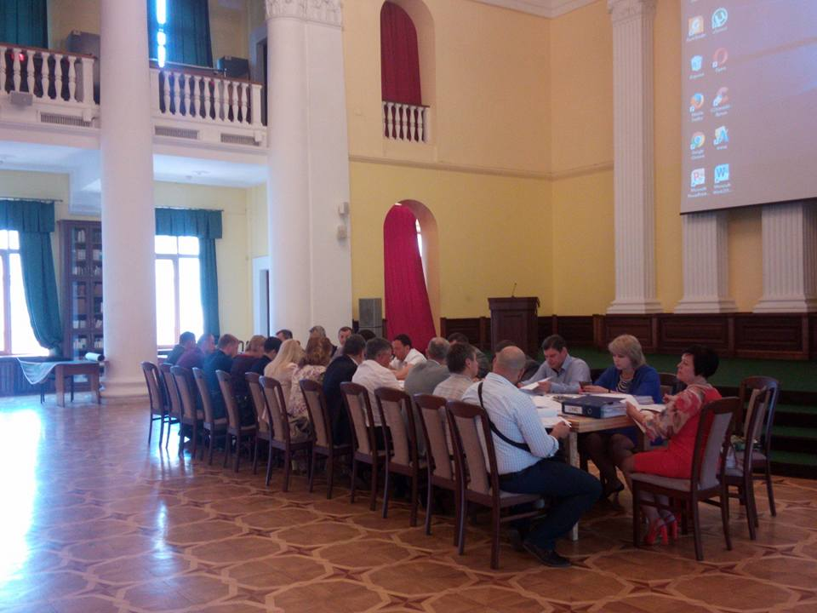

Дарницькою райдержадміністрацією спільно з громадською радою та ОСН 07.12.2017 проведено засідання «круглого столу» з нагоди Дня місцевого самоврядування.
Протягом 2017 року райдержадміністрацією були організовані та проведені знакові заходи районного рівня, такі як:
- Інформаційна підтримка проекту «Громадський бюджет». Проведення тематичного Форуму «Громадський бюджет», де автори проектів спілкувалися у невимушеній атмосфері та ділилися досвідом досягнення у сфері реалізації своїх ідей;
- У співпраці з аналітичним центром CEDOS (Київ) та ГО «Агенти Змін» проведено публічні обговорення концепції розвитку скверу на вул. О. Кошиця. У подальшому концепція буде взята за основу при проектуванні реконструкції скверу згідно з побажаннями мешканців.
- Спільними зусиллями громади та депутатського корпусу було відмінено незаконне будівництво багатоповерхівки, під яку будівельниками вже було викопано котлован (відповідно до Рішення Київради №115/2018 від 08.10.2015 земельній ділянці за адресою вул. Здолбунівська, 11-в у Дарницькому районі міста Київ надано статус скверу, площею 0,36 га).
- За ініціативи громадської ради при КМДА, при підтримці Департаменту суспільних комунікацій та районних в місті Києві державних адміністрацій в Дарницькій райдержадміністрації відбувся Форум комунікативних стратегій місцевої влади та громадськості «Велика Столиця – 2018». Мета форуму – формування дієвого Плану роботи Громадської ради при КМДА та громадських рад при районних в місті Києві державних адміністраціях на 2018 рік, враховуючи потреби громади.
Протягом звітного року були проведені різноманітні урочисті заходи, мітинги, вшанування, церемонії покладання квітів, фотовиставки, велопробіги, тематичні зустрічі, святкування річниць, «круглі столи», громадські обговорення, консультації з громадськістю, лекції, тощо.
Залишилось не вирішеним питання випуску районної газети та відсутність районного телебачення для належного інформування широких верств населення (дітей, підлітків, осіб працездатного віку, осіб похилого віку) про найактуальнішу інформацію, новини Дарницького району, анонси подій, звіти про проведені заходи та діяльність Дарницької райдержадміністрації загалом.

10. Організація та проведення сільськогосподарських ярмарків у межах району

З метою забезпечення мешканців району та міста Києва якісними та безпечними продовольчими товарами, продукцією рослинництва, тваринництва і продуктами їх переробки, іншими продуктами харчування, товарами першої необхідності та для запобігання торгівлі у невстановлених місцях, впродовж 2017 року організовано та проведено (на вулиці Ревуцького) 40 сільськогосподарських ярмарок. За кількістю торгових місць та площею ярмарок на вулиці Ревуцького найбільший ярмарок у Києві.

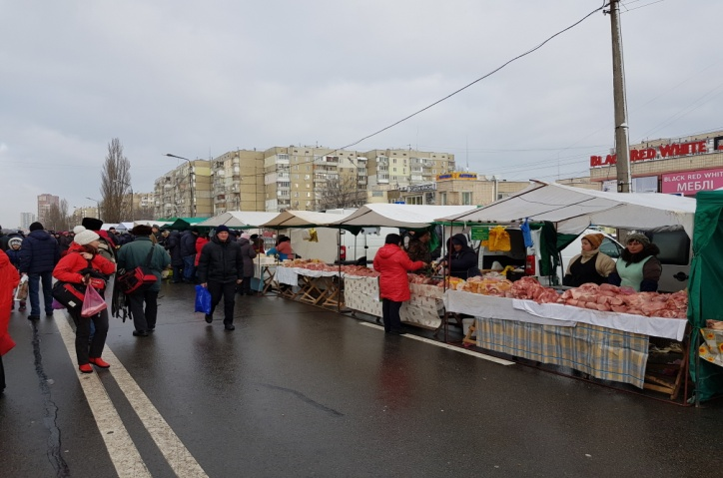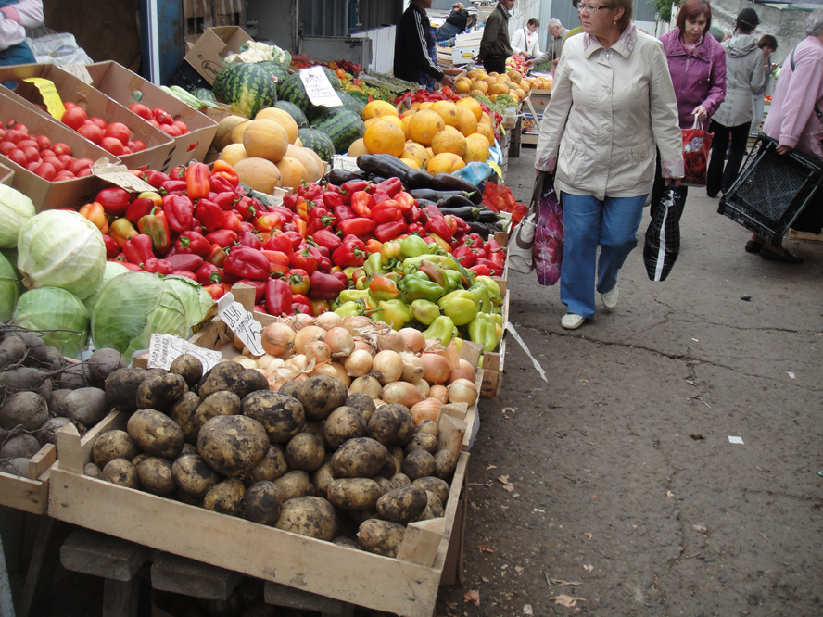

Загалом на сільськогосподарських ярмарках у районі завезено та реалізовано 18948,0 тонн продуктів харчування для населення, з них: 9345,2 тонн картоплі, плодоовочевої продукції, фруктів; 9602,8 інших продовольчих товарів (м’яса тваринного, риби живої, мороженої, м’яса птиці, бакалійних товарів, молочної продукції, ковбасних, кондитерських виробів, інших продуктів харчування).
У ярмаркових заходах взяли участь 21473 підприємства харчової та переробної промисловості, фермерських господарств та одноосібних громадян - виробників власної сільськогосподарської продукції із багатьох областей України і міста Києва. Традиційно на ярмарках сільськогосподарська продукція від виробника пропонувалась за роздрібними цінами нижче на 10-15% ніж в торговельній мережі міста Києва.
З метою більш повного задоволення попиту киян та гостей столиці на посівні матеріали квітів та овочів, саджанців фруктових дерев і ягід, садовий реманент та супутні товари, за сприянням Дарницької райдержадміністрації 08.04.2017 на вулиці Ревуцького організовано та проведено загальноміський ярмарок. У якому взяли учать 10 районів міста Києва, розмістивши торгові комплекси на 250 торговельних місцях.

З метою належної організації і проведення ярмаркових заходів забезпечувалась організація встановлення мобільних біотуалетів, мобільного «Куточка споживача» (з контрольними електронними вагами, «Книгою скарг і пропозицій», графіком роботи), інформаційного стенду з рекомендованими роздрібними цінами. Забезпечувалась організація прибирання і вивезення сміття районними службами. Спільно з фахівцями Головного управління Держпродспоживслужби в м. Києві постійно здійснювався контроль за якістю і безпекою привезеної продукції.
Для участі у проведенні тематичного загальноміського шкільного ярмарку 12 та 13 серпня 2017 року на вулиці Хрещатик було залучено районних суб’єктів господарювання, представників міських виробників із продажем в торговельних комплексах міста продукції для школярів від виробника до навчального 2017/2018 року.
Під час проведення загальноміських та районних святкових заходів у місцях масового відпочинку населення (парк культури і відпочинку «Партизанська слава», парк «Позняки») забезпечувалась організація торговельного обслуговування мешканців з залученням найкращих підприємств ресторанного господарства із продажу продукції громадського харчування.
Додатково для мешканців району у 2017 році на території району створено та введено в експлуатацію 42 нових об’єкта соціально-побутового призначення із загальною площею – 11364,0 кв. м, з них:
- 18 стаціонарних продовольчих магазина, загальною площею 7200,0 кв. м;
- 8 стаціонарних непродовольчих магазина, загальною площею 988,0 кв. м ;
- 13 закладів ресторанного господарства, загальною площею 3026,0 кв. м;
- 3 підприємства побуту, загальною площею 150,0 кв. м.
На сьогодні дарничани забезпечені в достатній кількості об’єктами соціально-побутового призначення в межах пішохідної досяжності, фактичний показник забезпеченості торговельними площами району перевищує норматив майже на 40 %.
Приріст торговельних площ магазинів з продажу продовольчих товарів протягом звітного періоду збільшився на 8188,0 кв. м переважно за рахунок відкриття нових сучасних закладів торгівлі, адаптованих до світових стандартів, які застосовують високотехнологічні форми обслуговування, а саме: супермаркети «АТБ» на вулицях Здолбунівській, 7; Харківському шосе, 201-203; Бориспільській, 26-К; Драгоманова, 1-Н; супермаркет «Фуршет» на вулиці Ревуцького, 12/1; супермаркет «Велмар» на вулиці Вишняківській, 10; продовольчий магазин на вулиці Зарічній, 1-б та продовольчий магазин на вулиці Княжий Затон, 4.

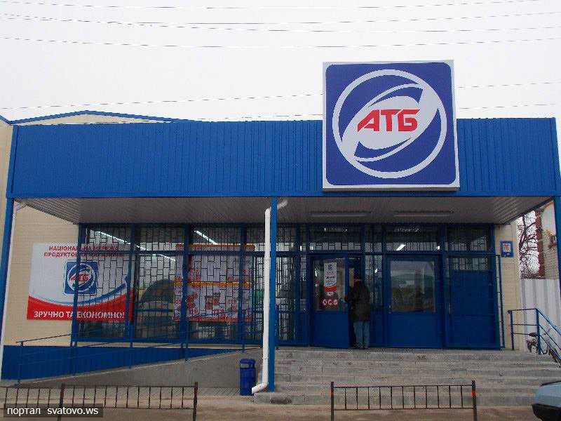

На території Дарницького району компанією ПАТ «Київхліб», згідно з інвестиційними угодами, встановлено та працюють 20 об’єктів роздрібної торгівлі із продажу хліба та хлібобулочних виробів, що користуються найвищим споживчим попитом серед населення. А також, встановлено 4 об’єкта роздрібної торгівлі із продажу хліба соціальних сортів ТОВ «Саботін».

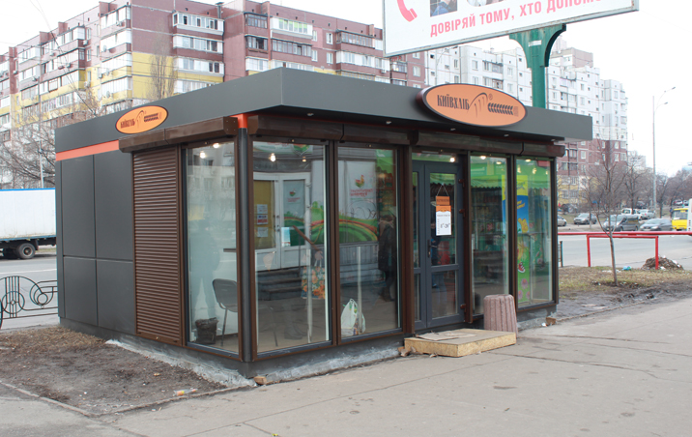

Для зручності дані об’єкти розміщені у кожному мікрорайоні та доступні для мешканців похилого віку.
Об’єкти роздрібної торгівлі із продажу хліба соціальних сортів працюють з 08.00 до 20.00 години. Хліб та хлібобулочні вироби завозяться виробником своєчасно тричі на день.
Роздрібні ціни на хліб соціальних сортів приблизно на 40% нижчі ніж в стаціонарній мережі міста, мешканці можуть придбати соціальні сорти хліба: хліб «Український» 0,95 кг (без упаковки); батон 0,5 кг (без упаковки); хліб «Пшеничний» 0,65 кг (без упаковки).
За результатами моніторингів на об’єктах роздрібної торгівлі, що функціонують у районі, випадків відсутності хліба соціальних сортів або порушень встановлених роздрібних цін на соціальну продукцію у 2017 році не виявлено.

11. Реалізація державних та міських програм із охорони здоров'я в межах повноважень

Протягом 2017 року амбулаторна допомога населенню Дарницького району здійснювалося мережею з 7 закладів первинної та вторинної медичної допомоги загальною потужністю 4 115 відвідувань в зміну.
Існуюча матеріально-технічна база закладів охорони здоров’я та їх кадровий потенціал дозволили зберегти доступність медичної допомоги та дали можливість мешканцям району зробити 2 742 294 звернень за медичною допомогою. Число відвідувань на 1 жителя району за І півріччя поточного року склало 8,4.
Амбулаторні відвідування пацієнтів склали 4 841 відвідування за зміну, що на 17,9 % перевищує планову потужність закладів. Зокрема, із значним перенавантаженням до 50% від планової потужності працюють відокремлені амбулаторії на житлових масивах новобудов (мікрорайони «Осокорки», «Позняки»). Для покращення доступу мешканців цих мікрорайонів до медичної допомоги та умов праці медичних працівників, продовжується реконструкція амбулаторії за адресою: вул. Гмирі, 8, з добудовою Центру первинної медичної допомоги.
У рамках Програми економічного і соціального розвитку м. Києва на 2017 рік цей об’єкт будівництва соціальної сфери визнано Дарницькою райдержадміністрацією як пріоритетний. У 2017 році роботи по реконструкції цієї амбулаторії було профінансовано на загальну суму 10 950,6 тис. грн.
У 2017 році районна галузь охорони здоров’я працювала в умовах підготовки до реформи системи охорони здоров’я. Усі заклади району зареєстровані в системі електронної медицини Міністерства охорони здоров’я України. 192 лікаря первинної ланки включені до реєстру лікарів електронної системи Міністерства охорони здоров’я України.
З вересня 2017 року дарничани мають змогу скористатися системою он-лайн запису на прийом до лікаря. Біля 20 тисяч мешканців Дарницького району вже скористались цією послугою.

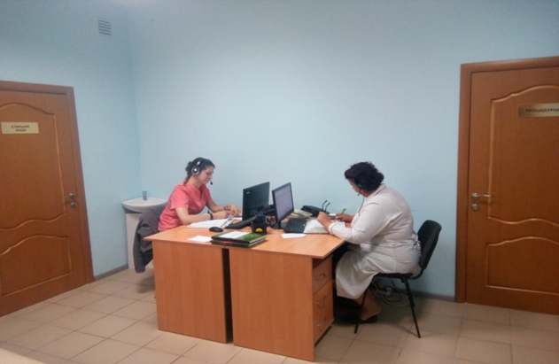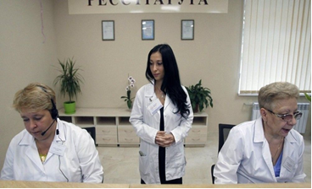
З метою оновлення матеріально-технічної бази консультативно-діагностичних центрів району протягом 2017 року було придбано сучасне медичне обладнання на загальну суму 8 020,0 тис.грн.
На базі Консультативно-діагностичного центру № 2, що на Харківському шосе, 121, придбано та розпочав роботу в тестовому режимі сучасний багатофункціональний мамограф. Жінки Дарницького району матимуть змогу пройти вчасно та безкоштовно обстеження, з метою профілактики та вчасного виявлення пухлин молочної залози.

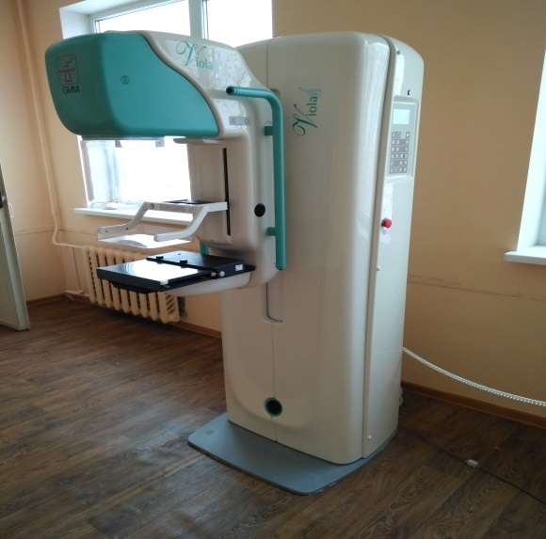

У жовтні місяці 2017 року медичними працівниками в координації з Громадською радою при Дарницькій райдержадміністрації було проведено низку інформаційно-просвітницьких заходів до Всесвітнього дня боротьби з раком молочної залози. У рамках цих заходів пройшли обстеження у лікаря-мамолога понад 250 жінок.
Раннє виявлення раку молочної залози і своєчасний початок лікування гарантує зберегти жінкам не лише життя та здоров’я, але й красу.
Усі ці заходи дали змогу суттєво розширити спектр скринінгових профілактичних обстежень для мешканців району, що позитивно вплинуло на стан здоров’я та покращило якість життя пацієнтів.
Показник виявлення онкологічної патології під час профілактичних медичних оглядів склав 63%, що вище середнього показника по м. Києву (58%), та є одним із кращих серед районів міста. Належна якість проведення профілактичних оглядів дала змогу досягнути рівня 83% - охоплення онкологічних хворих спеціальним лікуванням, що вище середнього показника по м. Києву (75%).
Активну підтримку серед дарничан отримала урядова програма «Доступні ліки», реалізація якої дала змогу отримати безкоштовно та із значною знижкою лікарські засоби для хворих із серцево-судинним захворюваннями, цукровим діабетом та бронхіальною астмою.
Програмою «Доступні ліки» в 2017 році скористалися 74 тисячі мешканців Дарницького району. Широкою мережею аптек було відпущено доступних ліків на загальну суму 7 198,0 тис. грн.
У цьому році урядова програма буде продовжена, на реалізацію якої передбачено вже 9 114,0 тис. грн.

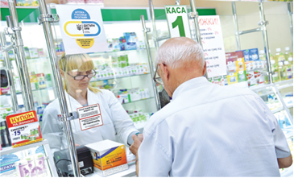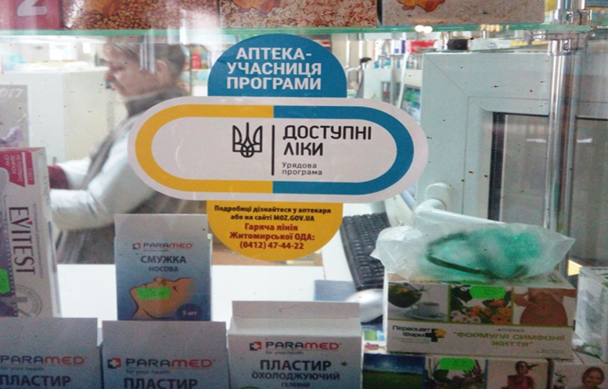

Згідно з Угодою про співпрацю між КМДА, Дарницькою райдержадміністрацією та БО «Сто відсотків життя. Київський регіон» від 16.02.2017, Дарницький район приєднався до міжнародного проекту «Сталість ВІЛ-послуг», метою якого є децентралізація послуг з профілактики, лікування та догляду у сфері ВІЛ-інфекції/СНІДу найбільш уразливим групам населення.

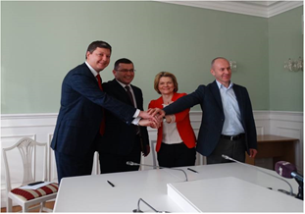

150 медичних працівників пройшли навчання з питань тестування на ВІЛ-інфекцію. Всі заклади в повній мірі забезпечені швидкими тестами для визначення ВІЛ-інфекції. За підсумками року протестовано 610 осіб та виявлено 8 позитивних випадків. Створено мережу кабінетів для отримання антиретровірусної терапії.

Видатки на відшкодування вартості лікарських засобів пільговим категоріям населення склали 12 600,1 тис. грн (на одну пільгову особу у 2017 році витрачено 175,4 грн).
Основною проблемою галузі є недостатність мережі закладів охорони здоров’я (відповідно до Державних будівельних норм потужність амбулаторних закладів повинна складати 7975 відвідувань за зміну, а фактично складає 4851 відвідування за зміну).
З метою розширення мережі закладів первинної медико-санітарної допомоги для забезпечення потреб мешканців новобудов мікрорайонів «Осокорки» та «Позняки» по Програмі соціально-економічного розвитку м. Києва на 2018 рік передбачено кошти в сумі 110,0 тис. грн для реконструкції амбулаторії сімейної медицини на вул. Гмирі, 8, з добудовою філії Центру ПМСД. Ця сума є недостатньою та буде уточнена за підсумками І кварталу 2018 року.

12. Реалізація державних та міських програм культури та інформаційної політики в межах повноважень

На території Дарницького району працює 19 установ культури, з загальною чисельністю працюючих 435 осіб.
Робота закладів культури району була спрямована на удосконалення діючої мережі установ, зміцнення їх матеріально-технічної бази, популяризацію і примноження культурних цінностей, задоволення культурних та духовних потреб мешканців Дарницького району та організацію їхнього змістовного дозвілля, підтримку талановитої молоді, зміцнення та розширення міжнародних культурно-мистецьких зв’язків.
У 2017 році проведено значну роботу з реалізації завдань та заходів міських цільових програм: Програма економічного і соціального розвитку міста Києва на 2017 рік та «Столична культура на 2016-2018 роки», в рамках яких було проведено 2139 культурно - мистецьких заходів, 113 441 особа стали їх учасниками. З нагоди відзначення державних свят проведено 11 районних заходів.
Також, важливими аспектами роботи закладів культури Дарницького району було створення іміджевих культурно-мистецьких проектів. Було організовано та проведено 25 культурно-мистецьких проектів, зокрема:
- в рамках Року Японії в Україні було організовано низку культурно-просвітницьких та інформаційних заходів, що розкривали історію, культуру, мистецтво, народні традиції Японії. Так, з нагоди свята «Хару Мацурі – Свято Весни в Японії» відбулись святкові урочистості. У заході прийняли участь: Перший секретар посольства Японії в Україні – пан Танджі Хідеюкі, Президент Української Федерації Ґо Дмитро Яценко, представники громадськості та керівництво району;
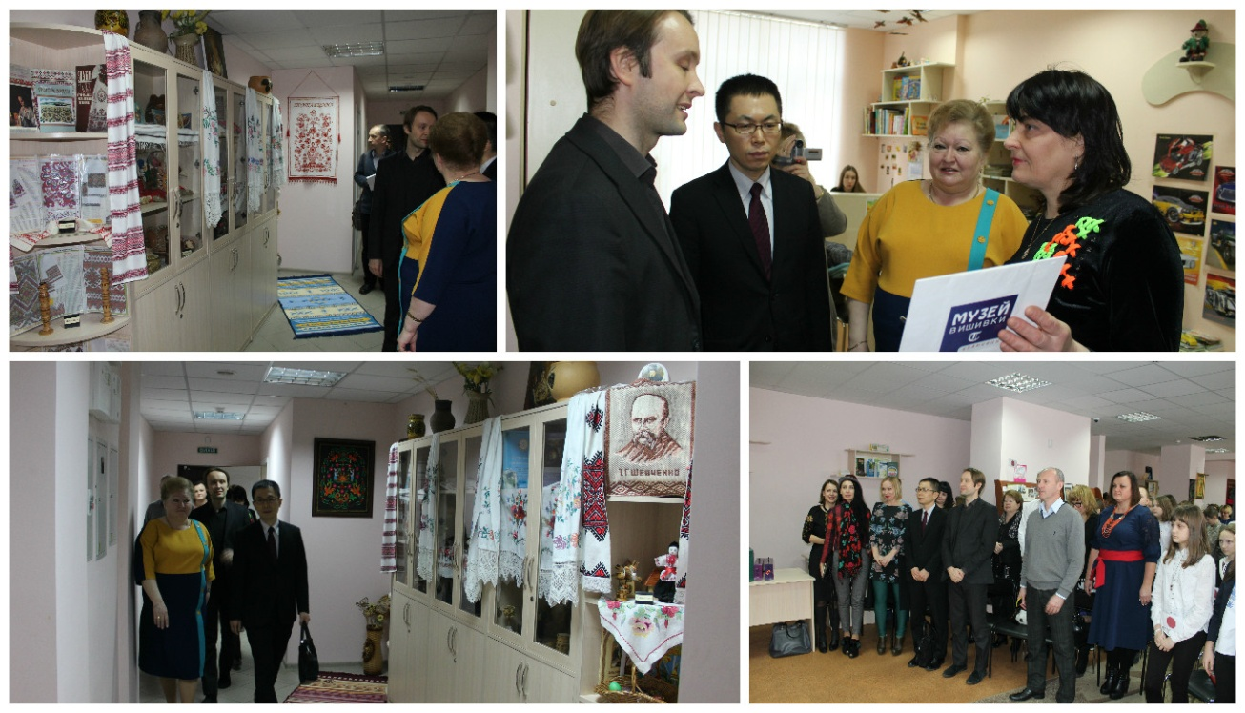

- окремо необхідно відмітити Акції «Бібліосутінки» та «Бібліоніч», в ході яких відбулись інформаційно – розважальні програми «Три години в Японії» та «Япономанія»;
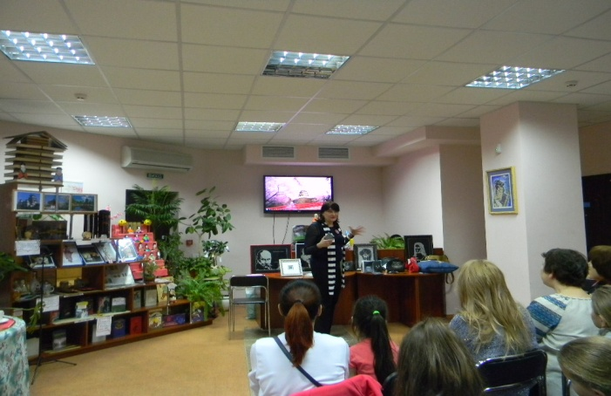
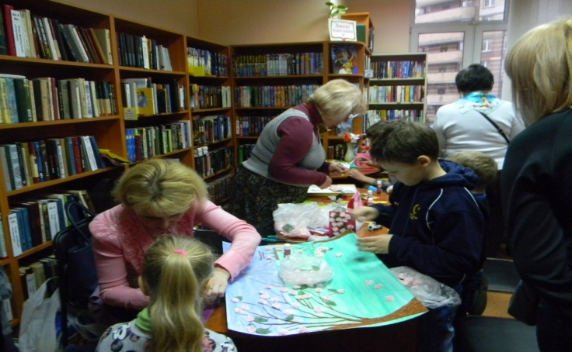

- були організовані виставки творчих робіт майстрині художньої вишивки Тетяни Протчевої «Вишивка «GLOW ART» - сяюче мистецтво», «Дивовижний світ японського мистецтва». Також, відбулась творча зустріч з художником – графіком Ольгою Адам «Знайомство з незнайомим»;
- в червні місяці другий рік поспіль в парку «Позняки» для дарничан та гостей міста відкрито літню читальну залу «Бібліотека просто неба - Okugai toshokan»;
- в цьому ж парку в рамках Всеукраїнської акції «Паростки єднання» відбулось висадження паростків з жолудів вікових дубів з Тарасової Гори за ініціативи парафії Святих Бориса і Гліба УГКЦ;
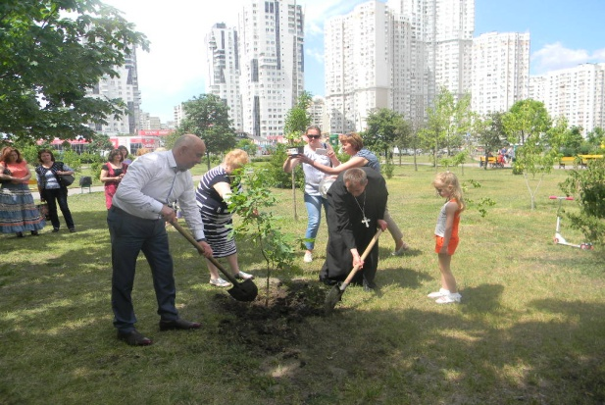

- за підтримки Просвітницького центру Фонду пам’яті Блаженнішого Митрополита Володимира в Дитячій художній школі № 11 відбулась виставка ікон «СВІТЛО ІСТИНИ», в рамках якої в школах естетичного виховання району пройшли майстер класи з техніки мозаїки Іконописної школи–майстерні «Ассіст» з м. Вінниці;
- в рамках мистецького Проекту, присвяченого творчості відомого українського поета та художника Тараса Шевченка та відомого іспанського художника і гравера Франсиска Гойї в Публічній бібліотеці сімейного читання № 160 відбулась зустріч з автором цього проекту, супрематистом, митцем нової формацiї Карлосом Ґарсія Лаосом;
- за участі українського товариства «Світло на сході» спільно з громадою «Духовне відродження» в Палаці культури «Дарниця» відбувся дитячий соціальний духовно-просвітницький захід для дітей Дарницького району;
- з нагоди пісенного конкурсу «Євробачення-2017» в парку культури та відпочинку «Партизанська Слава», відбулось відкриття розважальної фан-зони пісенного конкурсу «Євробачення - 2017». Це була єдина на Лівому березі міста Києва розважальна зона з трансляцією прямого ефіру, облаштована фото-зонами, майстер – класами, ярмарком hand – made, святковою торгівлею;
- до Дня столиці та Дня Києва в парку «Позняки» відбулося районне свято «Красень Київ над сивим Дніпром» за участю театру пісні «Джерела», творчих колективів району, майстер-класів від структурних підрозділів Дарницької райдержадміністрації, ярмарок hand – madе;
- до дня Державного Прапора України та 26-ї річниці незалежності України в холі другого поверху Дарницької райдержадміністрації було організовано виставку-експозицію «Рушник національної єдності». Також, в парку «Позняки» відбулась розважально-святкова програма «Ми незалежні» за участю колективів художньої самодіяльності закладів культури та бібліотек.
З метою надання культурних послуг мешканцям та охоплення різних верст населення в Палаці культури «Дарниця» проводились різні мистецькі проекти, зокрема:
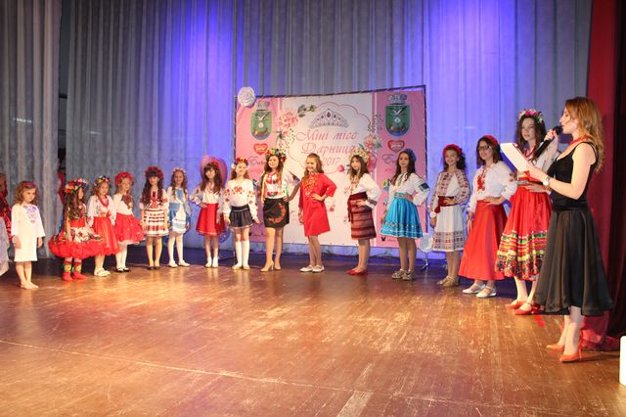
- дитяче свято «Міні міс Дарниця-2017»;
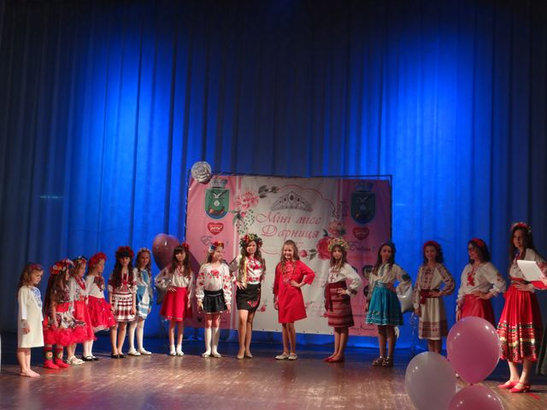
- співочий батл серед вокальних колективів Дарницького району.
Цікавою подією у мистецькому житті району стала зустріч з видатним грузинським художником – графіком Томазом Аваліані, який для учнів художніх відділень дитячих шкіл мистецтв провів майстер-клас за його авторською технікою створення картин звичайною кульковою ручкою чорного кольору.
Традиційно до новорічних свят відбулись: районне свято засвічування новорічної ялинки в Парку ім. воїнів - інтернаціоналістів та відкриття новорічної ялинки на площі біля Палацу культури «Дарниця» за участю керівництва райдержадміністрації та громадськості району. Цього року повністю оновлено святкову ілюмінацію та новорічні прикраси для ялинок. В театралізованих концертах взяли участь колективи художньої самодіяльності Палацу культури «Дарниця» та Київський академічний театр Українського фольклору «Берегиня».

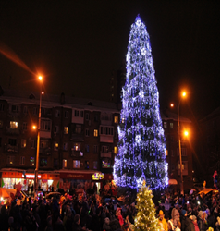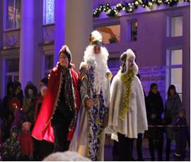

У приміщенні Дарницької райдержадміністрації з 21.12.2017 по 31.12.2017 було організовано вітальню Святого Миколая.
Для дітей пільгових категорій були проведені благодійні вистави, учасниками яких були вихованці дитячих шкіл естетичного виховання та клубних закладів району.
Також, проведені благодійні вистави «Миколаєм може бути кожен» за участю спільноти «Покоління Любомира» УГКЦ у м. Києві, Благодійного фонду Карітас-Київ, парафії Святих Бориса і Гліба УГКЦ на Позняках.
Діяльність закладів культури клубного формування відкриває необмежені можливості щодо розвитку творчих здібностей, задоволення духовних i культурних потреб мешканців та гостей району, зокрема: відбулась прем’єра казки театрально-естрадної студії «Теларії. Подорож Країною Новоріччя» за участю творчих колективів Палацу культури «Дарниця».
За звітний період бібліотеки району надали бібліотечні послуги 51158 жителям району, організували 1041 масовий захід за участю 32404 осіб, всього відвідування склало - 354908 осіб, загальна книговидача 1054757 примірників літератури.
Також, організовано роботу 14 безоплатних гуртків, груп за інтересами, творчих об’єднань, в рамках яких проведено 350 занять, учасниками яких стали 4950 осіб.
Протягом 2017 року проведено велику кількість різноманітних заходів, спрямованих на підвищення професійного виконавського рівня учнів та викладачів естетичного виховання. Так, впродовж звітного періоду 468 учнів були учасниками конкурсів і фестивалів різного рівня: Міжнародних, Всеукраїнських, міських, районних, з них - 308 учасників отримали нагороди різного рівня.
За результатами 2016-2017 навчального року 8 учнів початкових спеціалізованих мистецьких навчальних закладів отримали творчу стипендію Київського міського голови.
Найважливішим залишається вирішення питання будівництва у Дарницькому районі сучасних іміджевих соціально-культурних об’єктів. Для задоволення культурних потреб мешканців району необхідно збільшувати мережу закладів культури, оскільки переважна частина об'єктів соціо-культурного призначення знаходиться в орендованих приміщеннях.
Крім того, в мікрорайонах Осокорки та Позняки зовсім відсутні заклади культури. Тому, головною проблемою є затвердження видатків на розроблення технічної документації та початку будівництва майбутньої дитячої школи мистецтв на 850 учнів, для якої було виділено земельну ділянку рішенням Київської міської ради від 16.03.2006 № 291/3382 (вул.Урлівська, 24, забудовник ПАТ «ХК «Київміськбуд»).
Також, продовжується робота по оформленню відповідної дозвільної документації для створення та відкриття театру в Дарницькому районі. Адже, відкриття театру дасть додаткову змогу креативно розвиватись особистостям у сфері театрального мистецтва.

13. Промисловий сектор та адміністративна сфера

Протягом 2017 року Дарницькою райдержадміністрацією з метою забезпечення позитивних тенденцій розвитку району здійснювалась координація діяльності структурних підрозділів райдержадміністрації, установ та підприємств, які належать до сфери управління Дарницької райдержадміністрації, щодо виконання плану заходів Дарницького району та реалізації Програми економічного і соціального розвитку м. Києва на 2017 рік.
Основні напрямки діяльності: фінансова політика, управління комунальним майном, розвиток реального сектору економіки, поліпшення демографічної ситуації та ринку праці, житлово-комунальне господарство, освоєння капітальних видатків та споживчого ринку.
Для забезпечення співпраці з промисловими підприємствами Дарницького району, визначення основних тенденцій розвитку промислового комплексу, з’ясування та подальшого вирішення проблемних питань, що виникають на підприємствах у процесі діяльності, впродовж 2017 року проводились зустрічі, наради за участю керівництва Дарницької райдержадміністрації.
У травні місяці проведено виїзні зустрічі на промислових підприємствах: ПАТ «Елміз», ДП «КДЗ «Буревісник», ПАТ «Київський радіозавод» та ТОВ «Олбрізсервіс».
У жовтні 2017 року було проведено засідання Ради директорів промислових підприємств Дарницького району за участю керівників промислових підприємств району та керівництва Дарницької райдержадміністрації. На заході відбулось обговорення результатів роботи промислового комплексу Дарницького району, напрямків та пріоритетів діяльності підприємств, шляхи розв’язання проблемних питань і перспективи розвитку району.

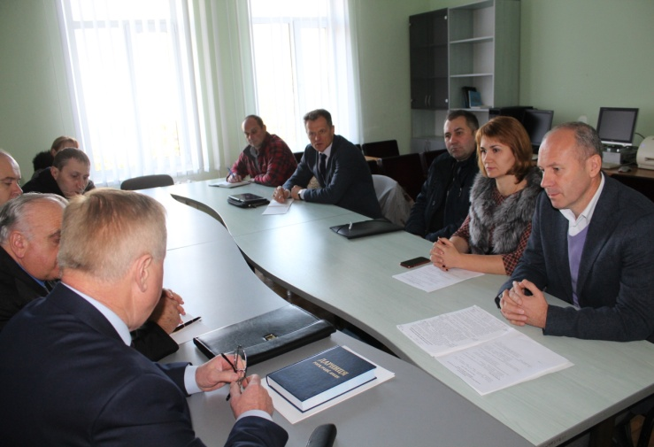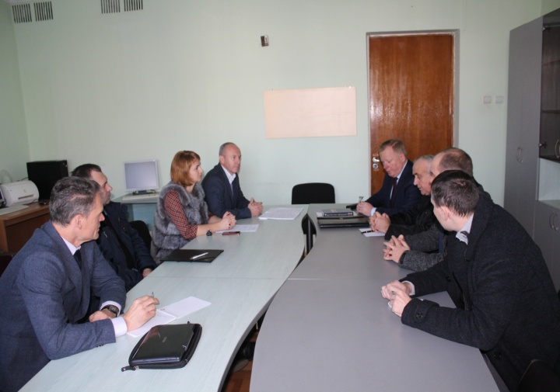

Також, з метою підтримки та взаємодії з промисловими підприємствами Дарницького району були проведені наступні заходи:
- 24.05.2017 за ініціативи системи Торгово-промислових палат в Україні відбувся ІІІ Національний форум з підтримки експорту, в якому взяли участь промислові підприємства Дарницького району. У рамках форуму були розглянуті актуальні питання застосування механізмів державної та недержавної підтримки експорту, організації промислової кооперації, як всередині країни, так і за її межами, ведення інвестиційної та інноваційної діяльності;
- 25.05.2017 керівництвом Дарницької райдержадміністрації у рамках святкування Дня Києва та національного проекту серії виставкових заходів «Зроблено в Україні» взято участь у виставці «Зроблено в Києві», організаторами якої виступили Київська міська державна адміністрація, Торгово-промислова палата України та Асоціація міст України. Дарницький район представляли ПАТ «Елміз», ПАТ «Київський радіозавод», ДП «КДЗ «Буревісник», ТОВ «Олбрізсервіс», ФОП Гегельська, ПАТ «Дарницький завод ЗБК», ПрАТ «Велвана», ТОВ «І.С.М. Холдінг», ПАТ «Південь», ТОВ «Фабрика Сувенір».

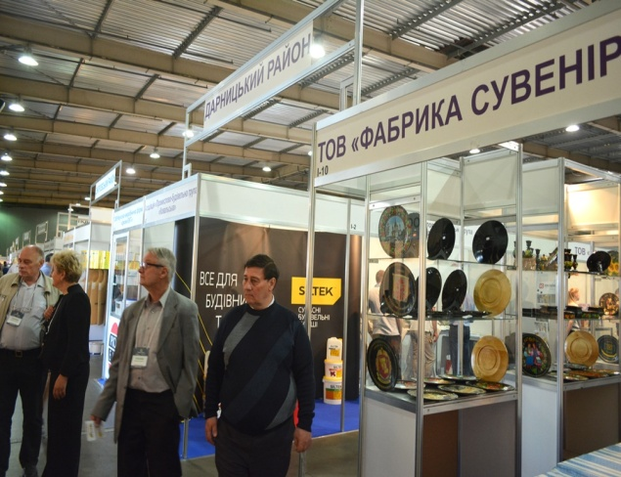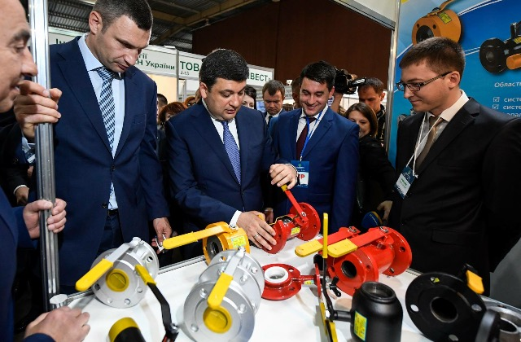

На заході свій інвестиційний проект було представлено ПАТ «Елміз» - проект «Зарядна станція для електромобілів потужністю 75 кВт».

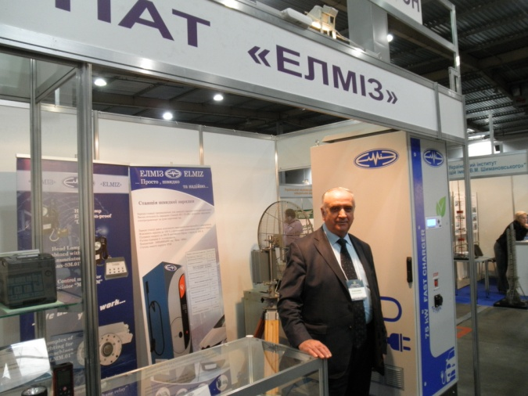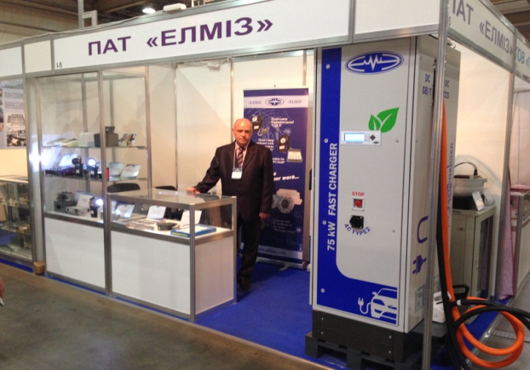

Дарницька райдержадміністрація та підприємства, які презентували на виставці кращі зразки своєї продукції, були відзначені Дипломами учасників виставки «Зроблено в Києві». Також, було нагороджено ТОВ «Київський фурнітурний завод» у номінації «Кращий експортер року» за результатами зовнішньоекономічної діяльності в 2016 році в галузі «Текстильне виробництво, виробництво одягу, шкіри, виробів із шкіри та інших матеріалів».
- 22.09.2017 в колонній залі Київської міської державної адміністрації відбулось урочисте засідання Ради директорів підприємств, установ та організацій м. Києва присвячене Дню машинобудівника. За багаторічну плідну працю працівникам промислових підприємств Дарницького району вручили відзнаки: Почесну грамоту Київської міської державної адміністрації - директору ВТК «Механік» ПАТ «Київський радіозавод» та Подяки Київської міської державної адміністрації працівникам - ПАТ «Елміз», ДП «Радіовимірювач», ДП «Київський бронетанковий завод», ДП «Київський бронетанковий завод», ТДВ «Укрліфтсервіс», ТОВ «Олбрізсервіс».

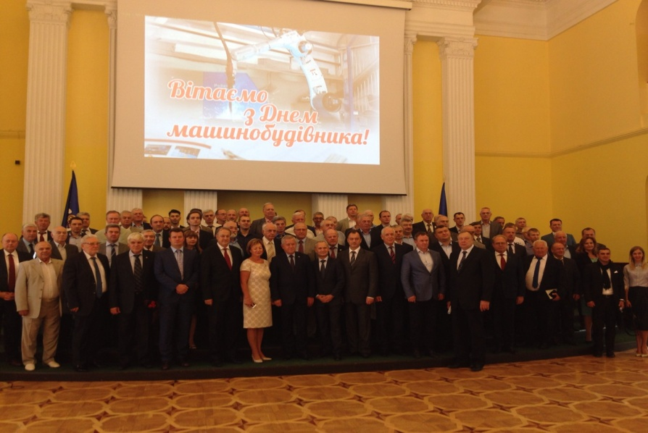

Адміністративні послуги

Впродовж 2017 року відділ (Центр) надання адміністративних послуг (далі - ЦНАП) працював над впровадженням нових адміністративних послуг, вдосконаленням своєї роботи відповідно до вимог законодавства України, спрощенням, оперативністю та покращенням умов їх отримання.
ЦНАП постійно збільшує перелік адміністративних послуг, підвищує якість обслуговування населення, впроваджує нові інформаційні технології для спрощення процедури надання адміністративних послуг.
Кількість послуг, які суб’єкти звернення можуть отримати у ЦНАП, зросла, поширені серед населення це: видача паспорта громадянина України, отримання закордонного паспорта, реєстрація місця проживання особи, реєстрація фізичних та юридичних осіб, реєстрація речових та майнових прав, оформлення посвідчень батьків та дітей з багатодітних родин, опіки та піклування дітей, постановки на квартирний облік тощо.
Центр надання адміністративних послуг Дарницького району працює вже 5 років та є моделлю інтегрованого офісу.
Найважливіша перевага ЦНАП – це ліквідація потреби особи звертатися до адміністративних органів, розміщених в різних місцях та з різними прийомними годинами, також – це суттєве покращення якості послуг, оперативність їх надання, дотримання термінів надання послуг, велика інформованість та доступність громадян до публічних послуг.
На теперішній час в ЦНАП громадяни мають можливість отримати 151 адміністративну послугу, які оформлюються через адміністратора шляхом його взаємодії з суб’єктами надання адміністративних послуг з відповідною реєстрацією справ в інформаційній системі «Офіційний Web - портал адміністративних послуг м. Києва».

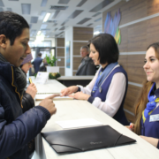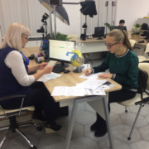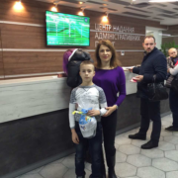

Протягом 2017 року ЦНАП надано 90 393 адміністративні послуги та близько 15 000 консультацій. У порівнянні з 2016 роком таких послуг було надано 59 554. Проведений аналіз свідчить про значне збільшення попиту громадян на отримання адміністративних послуг.
З 16.05.2017 в ЦНАП розпочато оформлення та видачу паспорта громадянина України у формі ID - картки та паспорта громадянина України для виїзду за кордон.
Протягом 2017 року адміністраторами прийнято 7189 пакетів документів для надання адміністративних послуг з оформлення та видачі паспорта громадянина України у формі ID-картки та 3075 - на видачу паспорта громадянина України для виїзду за кордон.
29.12.2017 ЦНАП відзначив річницю від дня відкриття нового приміщення. Привітання та подарунки в урочистій обстановці отримали ювілейні відвідувачі, які завітали для отримання паспорта громадянина України для виїзду за кордон та паспорт громадянина України у формі ID - картки.
Протягом 2017 року працював електронний сервіс - замовлення витягу з Державного земельного кадастру про земельну ділянку. Сервіс дозволяє здійснювати оплату за допомогою електронного платіжного засобу та замовити одержання витягу у будь-якому зручному ЦНАП. Так у 2017 році через ЦНАП видано 897 витягів з Держгеокадастру.
Актуальними в роботі ЦНАП залишаються он-лайн консультації, за допомогою яких кожен бажаючий може задати запитання та отримати фахову консультацію без його відвідування. Протягом 2017 року сервісом «Он-лайн консультації» скористалось 1895 суб’єктів звернень.
Також, громадяни мають можливість отримати електронні «Швидкі послуги». Протягом звітного періоду оформлено 695 «Швидких послуг».
Діяльність ЦНАП постійно відстежується громадськістю та висвітлюється в друкованих ЗМІ та в Інтернет ресурсах.
ЦНАП - це обслуговування за принципом відкритого простору, що сприяє прозорості роботи адміністраторів; своєчасність надання послуг; розширений та зручний графік прийому; організація надання послуг у найкоротший строк за мінімальної кількості відвідувань суб’єктів звернень. Крім того, у ЦНАП створенні доступні та зручні умови для швидкої реалізації потреб громадян, фізичних осіб-підприємців та юридичних осіб, забезпечення прозорості та відкритості розгляду звернень, що сприяє підвищенню рівня якості життя, унеможливлює будь - які корупційні діяння з боку посадових осіб адміністративних органів.
За підсумками 2017 року ЦНАП посів 3 місце з оцінки якості роботи з надання адміністративних послуг у місті Києві.

На шляху до децентралізації влади органам виконавчої влади, в т.ч. Дарницькій райдержадміністрації делеговано повноваження з реєстрації/зняття з реєстрації місця проживання/перебування фізичних осіб та повноваження у сфері державної реєстрації юридичних осіб та фізичних осіб-підприємців.
Органи виконавчої влади самостійно реєструють місце проживання; здійснюють реєстрацію юридичних осіб та фізичних осіб - підприємців. Зазначені зміни спрямовані на реформування системи надання адміністративних послуг у сфері реєстрації, забезпечення її відкритості та прозорості, ефективності та доступності для громадян та бізнесу.
Протягом 2017 року відділом з питань державної реєстрації юридичних осіб та фізичних осіб - підприємців було надано 17089 послуг у сфері державної реєстрації.
Протягом звітного року до відділу з питань реєстрації місця проживання/перебування фізичних осіб надійшло 48922 заяви (справи), з них 16546 заяв про реєстрацію місця проживання, 14416 - про зняття з реєстрації місця проживання, 17960 заяв щодо видачі довідок про реєстрацію місця проживання особи.
У 2017 році було підготовлено та направлено поштою до органів реєстрації інших адміністративно-територіальних відділень 41819 повідомлень про зняття з реєстрації місця проживання осіб. Водночас, було опрацьовано 3091 повідомлення про зняття з реєстрації осіб, які надійшли з інших адміністративно - територіальних відділень, опрацьовано 9573 запити органів державної влади, судів, правоохоронних органів, нотаріусів, фізичних та юридичних осіб щодо надання інформації.
Водночас, робота у 2017 році ускладнювалась через відсутність Реєстру територіальної громади міста Києва, формування і ведення якого передбачено здійснювати органами реєстрації в порядку, встановленому законодавством України.
З метою забезпечення ведення та підтримки в актуальному стані картотеки реєстраційного обліку протягом звітного періоду здійснювалось щоденне наповнення відповідною інформацією Реєстру територіальної громади міста Києва.
Станом на 31.12.2017 до Дарницької райдержадміністрації передано від житлово-експлуатаційних організацій близько 290 тисяч карток реєстраційного обліку. Опрацьовано (введено до інформаційної системи «Реєстр територіальної громади міста Києва») - 282462 карток. Процедура передачі картотеки здійснювалась щоденно.

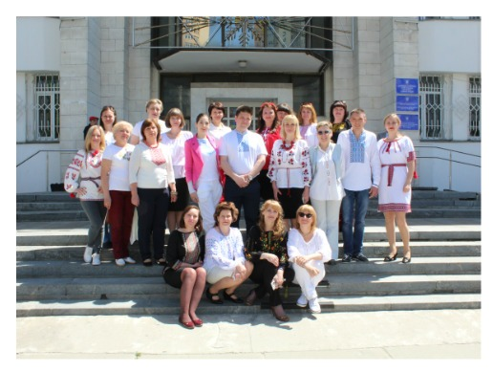
Дарницька районна в місті Києві державна адміністрація вдячна усім громадським організаціям, Громадській Раді, Духовній Раді церков, депутатському корпусу усіх рівнів, активістам, волонтерам, підприємствам та мешканцям Дарницького району за співпрацю у вирішенні складних питань, за ініціативність, за небайдужість до долі району, за активну громадську позицію.
Тільки об’єднавши зусилля, ми зможемо зробити Дарницький район безпечним і комфортним для мешканців та гостей.

